4 - REGLEMENT
4.1 Règlement écrit

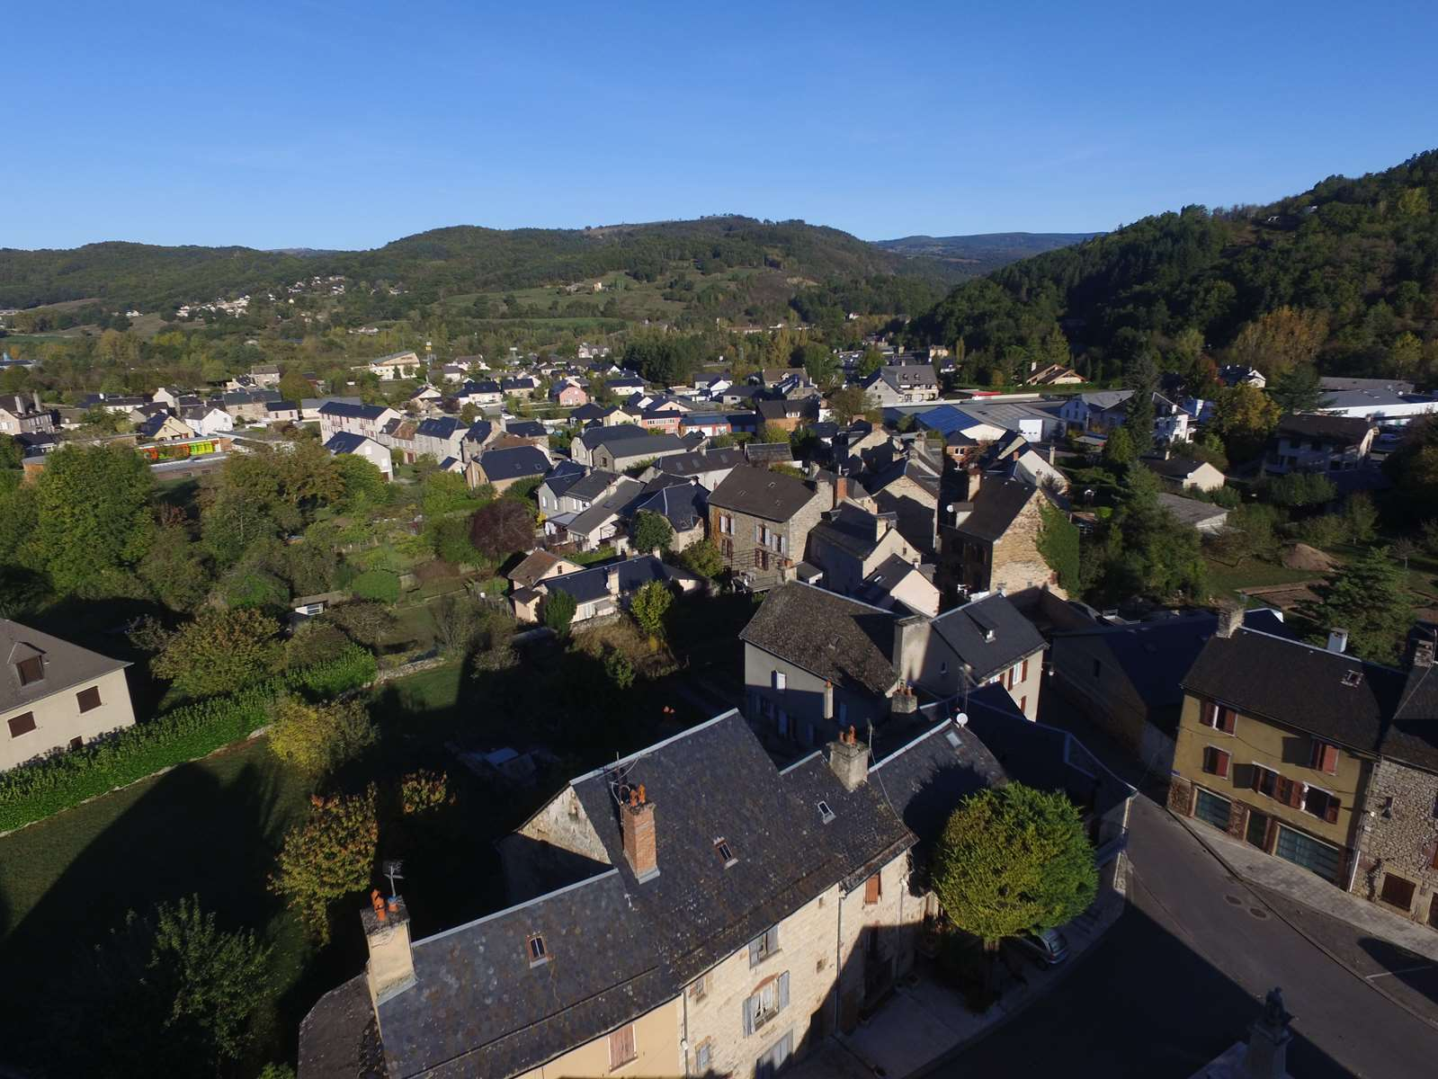

VERSION ARRETEE

Département de la Lozère
Date : septembre 2020

Sommaire

Introduction 2
Division du territoire en zones 4
Description des zones faisant l'objet du présent règlement et reportées au document graphique du PLU 5
Autres éléments règlementés reportés au document graphique de zonage 8
Dispositions générales 9
Ouvrages spécifiques 10
Règles relatives aux axes routiers 12
Stationnement 13
Risques et nuisances 15
Dispositions applicables aux différentes zones du PLU 16
Zone U 17
Zone 1AU 32
Zone A 41
Zone N 51
Dispositions particulieres 59
Outils de mise en œuvre du projet urbain 60
Outils de protection du patrimoine, des paysages et des sites 64
Lexique 81
Définition des destinations et sous-destinations 85
Annexes 88
Liste des végétaux préconisés pour les plantations 89
Recommandations architecturales et paysagères 91

Introduction

Le présent document est établi conformément aux dispositions du Code de l'Urbanisme, en particulier article L.151.1 et suivants, en vigueur à la date d'approbation du PLU.

Le règlement est régi par les articles L. 151-8 et suivants ainsi que R. 151-9 et suivants du Code de l’urbanisme.

L’article L. 151-8 du Code prévoit :
« Le règlement fixe, en cohérence avec le projet d'aménagement et de développement durables, les règles générales et les servitudes d'utilisation des sols permettant d'atteindre les objectifs mentionnés aux articles L. 101-1 à L. 101-3 ».

L’article R. 151-9 du Code ajoute :
« Le règlement contient exclusivement les règles générales et servitudes d'utilisation des sols destinées à la mise en œuvre du projet d'aménagement et de développement durables, dans le respect de l'article L. 151-8, ainsi que la délimitation graphique des zones prévues à l'article L. 151-9 ».

Ce règlement s'applique à l’ensemble du territoire de la commune de Banassac-Canilhac.

Division du territoire en zones

Le territoire couvert par le plan local d'urbanisme est divisé en zones urbaines, en zones à urbaniser, en zones agricoles et en zones naturelles et forestières, éventuellement subdivisées en secteurs et sous-secteurs.

Les règles applicables aux différentes zones du PLU font l'objet des articles du présent document :

- Les zones urbaines sont dites "zone U", elles couvrent les parties du territoire déjà urbanisé, et les secteurs où les équipements publics existants ou en cours de réalisation ont une capacité suffisante pour desservir les constructions à implanter.

- Les zones à urbaniser sont dites "zones AU", elles comprennent les secteurs de la commune destinés à être ouverts à l'urbanisation.

- Les zones agricoles sont dites "zones A", elles concernent les secteurs de la commune, équipés ou non, à protéger et à valoriser en raison du potentiel agronomique, biologique ou économique des terres.

- Les zones naturelles et forestières sont dites "zones N", elles concernent les secteurs de la commune, équipés ou non, à protéger en raison :
1° Soit de la qualité des sites, milieux et espaces naturels, des paysages et de leur intérêt, notamment du point de vue esthétique, historique ou écologique ;
2° Soit de l’existence d’une exploitation forestière ;
3° Soit de leur caractère d’espaces naturels ;
4° Soit de la nécessité de préserver ou restaurer les ressources naturelles ;
5° Soit de la nécessité de prévenir les risques notamment d’expansion des crues.

- Les emplacements réservés
Le règlement délimite des terrains sur lesquels sont institués :
1° Des emplacements réservés aux voies et ouvrages publics dont il précise la localisation et les caractéristiques ;
2° Des emplacements réservés aux installations d’intérêt général à créer ou à modifier ;
3° Des emplacements réservés aux espaces verts à créer ou à modifier ou aux espaces nécessaires aux continuités écologiques ;
4° Dans les zones urbaines et à urbaniser, des emplacements réservés en vue de la réalisation, dans le respect des objectifs de mixité sociale, de programme de logements qu’il définit ;
5° Dans les zones urbaines et à urbaniser, des servitudes interdisant, sous réserve d’une justification particulière, pour une durée au plus de cinq ans dans l’attente de l’approbation par la commune d’un projet d’aménagement global, les constructions ou installations d’une superficie supérieure à un seuil défini par le règlement. Ces servitudes ne peuvent avoir pour effet d’interdire les travaux ayant pour objet l’adaptation, le changement de destination, la réfection ou l’extension limitée des constructions existantes.
En outre, dans les zones urbaines et à urbaniser, le règlement peut instituer des servitudes consistant à indiquer la localisation prévue et les caractéristiques des voies et ouvrages publics, ainsi que les installations d’intérêt général et les espaces verts à créer ou à modifier, en délimitant les terrains qui peuvent être concernés par ces équipements.

Description des zones faisant l'objet du présent règlement et reportées au document graphique du PLU

Zone urbaine avec les secteurs suivants

- Zone U

La zone U est composée de 5 secteurs.

  - Secteur Ua

Le secteur Ua correspond aux tissus bâtis anciens, accueillant de l’habitat et des activités. Il est caractérisé par une forte densité du bâti. Celui-ci est édifié, de façon générale, à l’alignement des voies et en ordre continu. Ce secteur constitue le cœur historique du bourg de Banassac et des hameaux significatifs et constitués, et compte de nombreux éléments patrimoniaux.

  - Secteur Ub

Le secteur Ub présente un caractère résidentiel dominant sous forme d’habitat pavillonnaire plus ou moins dense. Son intérêt patrimonial est faible.
Le principe de mixité est également présent.

  - Secteur Ue

Le secteur Ue est dévolu à des équipements existants et futurs de la commune.

  - Secteur Ut

Le secteur Ut correspond à des espaces dévolus à de l’activité touristique nécessitant des constructions (hébergements touristiques et locaux annexes).

  - Secteur Ux

Le secteur Ux correspond aux activités économiques présentes sur le territoire.

Zone à urbaniser

- Zone 1AU

La zone 1AU est une zone à urbaniser dont la capacité des réseaux à la périphérie immédiate est suffisante pour être ouverte à l’urbanisation pour l’habitat et les équipements moyennant des conditions d’aménagement urbain et de viabilisation constituant les bases d’un véritable maillage urbain.
Elle comprend des « orientations d’aménagement et de programmation » (OAP) en vue d’assurer ces conditions.

La zone 1AU est composée de 3 secteurs indicés 1AUa, 1AUb et 1AUc.

Zone agricole

- Zone A

La zone A correspond à un espace agricole à protéger et à valoriser en raison du potentiel agronomique, biologique ou économique des terres.
Les constructions et installations nécessaires aux services publics ou d’intérêt collectif et à l’exploitation agricole sont seules autorisées en zone A.

Elle comprend 1 secteur :

  - Secteur Ap

Le secteur Ap est un espace agricole sensible d’un point de vue environnemental et paysager. Les possibilités d’urbanisation y sont fortement restreintes.

Zone naturelle et forestière

- Zone N

La zone N comprend les espaces naturels et boisés de la commune à protéger.
D’une manière générale, l’urbanisation nouvelle ne peut y être admise à l’exception d’exploitations forestières et d’équipements d’intérêt collectif et de service.

Elle comprend 5 secteurs :

  - Secteur Ne

Le secteur Ne correspond à des équipements en discontinuité des tissus bâtis existants.

  - Secteur Nj

Le secteur Nj correspond à des jardins ou à des respirations vertes en milieu urbain. Ces espaces ont vocation à être maintenus, voire valorisés. Les constructions y sont autorisées de façon très limitée.

  - Secteur Nr

Zone correspondant au tracé de l’autoroute A75.

  - Secteur Nt1

Le secteur Nt1 correspond à des espaces dévolus à de l’activité touristique nécessitant uniquement des constructions légères (équipements de camping, habitations légères de loisir et leurs locaux annexes).

  - Secteur Nt2

Le secteur Nt2 correspond à des espaces dévolus à des aménagements légers.

Autres éléments règlementés reportés au document graphique de zonage

- Outils de mise en œuvre du projet urbain

  - Les périmètres des Orientations d’Aménagement et de Programmation mettant en œuvre le projet urbain des zones 1AU et de certaines zones U.

  - Les emplacements réservés destinés aux infrastructures d’intérêt général, et aux espaces publics et végétaux au titre de l’article L.151-41 du Code de l’urbanisme.

  - Les bâtiments identifiés au titre de l’article L.151-11 du Code de l’urbanisme, leur autorisant à changer de destination.

- Protection du patrimoine, des paysages et des sites

  - Eléments d’intérêt patrimonial, architectural et urbain, identifiés au titre de l’article L.151-19 du Code de l’urbanisme recensés dans le volet patrimoine du présent règlement.

  - Eléments végétaux d’intérêt patrimonial et/ou écologique identifiés au titre de l’article L.151-23 du Code de l’urbanisme.

Dispositions générales

Ouvrages spécifiques

Ouvrages publics

Les dispositions générales autorisent les ouvrages techniques nécessaires au fonctionnement des services publics et ouvrages d’infrastructure ou de superstructure. Ces ouvrages peuvent déroger à l’ensemble des articles du règlement de la zone.

Certaines constructions et installations nécessaires aux services publics ou d’intérêt collectif sont autorisés en zones A et N sous réserve qu’ils ne contreviennent pas ou de façon limitée aux principes affirmés de préservation de la trame verte et bleue, de la qualité des paysages et des terres agricoles, au regard de ce qu’ils apportent à la collectivité.

Afin de préciser et de cadrer les possibilités offertes par cette disposition, une liste des bâtiments ou aménagements possibles, tant en construction qu’en extension, a été fixée (liste non exhaustive) :

- Constructions et installations en lien avec les réseaux desservant les communes du territoire ou les traversant (réservoirs d’eau, station d’épuration, transformateur électrique…) ;

- Constructions et installations en lien avec la production et le transport d’énergie ;

- Affouillements et exhaussements liés à des aménagements d’intérêt général ;

- Locaux publics de sanitaires (WC, lavabos, douches…) dans des bâtiments limités à 35m² d’emprise au sol ;

- Ouvrages destinés à la sécurité des personnes et des biens au regard des risques présents (murs de soutènement pour maintenir des terres, aménagements destinés à la sécurité incendie…) ;

- Equipements nécessaires à l'accès, à l'exploitation et à la gestion des sites et espaces naturels ;

- Cimetières ;

- Installations artistiques ;

Travaux d’accessibilité PMR

En application de l’article L.152-4 du CU, l'autorité compétente pour délivrer le permis de construire peut, dans des conditions définies par décret en Conseil d'Etat, accorder des dérogations à une ou plusieurs règles du PLU ou du document d'urbanisme en tenant lieu pour autoriser des travaux nécessaires à l'accessibilité des personnes handicapées à un logement existant.

Performances énergétiques et environnementales des constructions

Les constructions respecteront la règlementation thermique en vigueur.

Nonobstant les règles relatives à l'aspect extérieur des constructions des plans locaux d'urbanisme, des plans d'occupation des sols, des plans d'aménagement de zone et des règlements des lotissements, le permis de construire ou d'aménager ou la décision prise sur une déclaration préalable ne peut s'opposer à l'utilisation de matériaux renouvelables ou de matériaux ou procédés de construction permettant d'éviter l'émission de gaz à effet de serre, à l'installation de dispositifs favorisant la retenue des eaux pluviales ou la production d'énergie renouvelable correspondant aux besoins de la consommation domestique des occupants de l'immeuble ou de la partie d'immeuble concernés. Le permis de construire ou d'aménager ou la décision prise sur une déclaration préalable peut néanmoins comporter des prescriptions destinées à assurer la bonne intégration architecturale du projet dans le bâti existant et dans le milieu environnant.
La liste des dispositifs, procédés de construction et matériaux concernés est fixée par décret.

Toutefois, cette disposition n’est pas applicable dans un secteur sauvegardé et dans un périmètre délimité pour la protection du patrimoine bâti ou non bâti, des paysages ou des perspectives monumentales et urbaines.

Possibilités d’accorder des dérogations au règlement du PLU pour autoriser des travaux spécifiques

En application de l’article L.152-4 du Code de l’Urbanisme, l'autorité compétente pour délivrer le permis de construire peut, par décision motivée, accorder des dérogations à une ou plusieurs règles du plan local d’urbanisme pour permettre :

- La reconstruction de bâtiments détruits ou endommagés à la suite d’une catastrophe naturelle survenue depuis moins d’un an, lorsque les prescriptions imposées des constructeurs en vue d’assurer la sécurité des biens et des personnes sont contraires à ces règles ;

- La restauration ou la reconstruction d'immeubles protégés au titre de la législation sur les monuments historiques, lorsque les contraintes architecturales propres à ces immeubles sont contraires à ces règles ;

- Des travaux nécessaires à l'accessibilité des personnes handicapées à un logement existant.

Règles relatives aux axes routiers

Marges de recul par rapport aux routes départementales

Les marges de recul s’appliquent aux constructions nouvelles situées le long des routes départementales en dehors des limites d’agglomérations matérialisées conformément à l’article R110-2 du Code de la Route.

Ne sont pas concernés par les marges de recul, s’ils n’aggravent pas la sécurité et ne compromettent pas la stabilité et le fonctionnement de la route :
- Les extensions limitées de bâtiments existants
- Les annexes
- Les installations et ouvrages nécessaires aux services publics
- Les bâtiments agricoles

Inconstructibilité des abords des autoroutes et des routes classées à grande circulation

En dehors des espaces urbanisés des communes et aux abords d’une autoroute ou d’une route à grande circulation, les constructions ou installations sont interdites conformément à l’article L.111-6 du Code de l’urbanisme.

Le territoire de Banassac-Canilhac est concerné par l’axe de l’A75 : l’article précité s’applique sur une bande de cent mètres de part et d’autre de cet axe.

Il est possible de déroger à la règle précitée d’après les dispositions de l’article L.111-10.
2 secteurs font l’objet d‘une dérogation en zone 1AUa et en zone Ux.

Stationnement

Le stationnement des véhicules

Il doit être assuré en dehors des voies publiques.

Dans tous les cas, le stationnement prévu sur les différents projets ne doit pas générer de gêne exagérée pour les riverains, de même que les stationnements prévus hors agglomération ne doivent pas générer de risque pour les usagers de la route.

Note : Les places de stationnement ne devront pas avoir une largeur inférieure à 2,5 mètres et une longueur inférieure à 5 mètres. Les normes concernant les personnes à mobilité réduite devront par ailleurs être respectées.

Le stationnement des bicyclettes et des deux roues

  - Etablissements scolaires (pour les deux roues également)
Il est exigé une surface minimale de 2 m² (ou 2 places) par classe

  - Commerces de plus de 300 m² de surface de vente et autres équipements
Ils doivent pouvoir disposer d’un nombre de places leur permettant d’assurer leurs besoins proches.

Destination | Sous-Destination | Part de stationnements dédiés aux véhicules deux roues selon les destinations des constructions
Habitation | Logements collectifs | 0,75m² par logement jusqu’à deux pièces principales et 1,5m² par logement au-delà, avec une superficie totale minimale de 3m²
Commerces et activités de service | - Restauration  - Commerces de gros  - Activités de service où s’effectue l’accueil d’une clientèle  - Hébergement hôtelier et touristique  - Cinéma | 15% de l'effectif total de salariés accueillis simultanément dans les bâtiments sur déclaration du maitre d'ouvrage
Equipements d’intérêt collectif et services publics | - Locaux et bureaux accueillant du public des administrations publiques et assimilés  - Locaux techniques et industriels des administrations publiques et assimilés  - Etablissements d’enseignement, de santé et d’action sociale  - Salles d’art et de spectacles  - Equipements sportifs  - Autres équipements recevant du public | 15% de l'effectif d'agents ou usagers du service public  10% de l'effectif de la clientèle et des salariés accueillis simultanément dans les bâtiments
Autres activités secondaires ou tertiaires | - Industrie  - Entrepôt | 15% de l'effectif total de salariés accueillis simultanément dans les bâtiments sur déclaration du maitre d'ouvrage
 | - Bureau | 15% de la surface de plancher

Risques et nuisances

Risque d’inondation

Le Plan de Prévention des Risques d’Inondation (PPRi) du Bassin du Lot aval s’applique sur le territoire communal de Banassac-Canilhac.

→ La zone inondable apparait sur le règlement graphique. Tout projet inclut dans cette zone devra se référer aux règlements graphiques et écrit du PPRi du Bassin du Lot aval

Autres risques ne faisant pas l’objet de servitudes

Voir Annexes du PLU (Plan des Prescriptions).

Périmètres de réciprocité agricole

Tout permis de construire visant à créer une habitation à proximité d’une exploitation agricole peut se voir refuser dans la règle de réciprocité stipulée par l’article L.111-3 du Code rural et de la pêche maritime.

En effet les constructions à usage d’habitation, qu’il s’agisse d’une construction ou d’un changement de destination, sont tenues de respecter des distances d’implantation par rapport aux bâtiments agricoles selon le régime juridique dont relève d’exploitation.

Le périmètre de réciprocité est de 50 ou 100 mètres pour les bâtiments accueillant du bétail.

Cette règle exclut les projets d’annexes et d’extensions des habitations existantes, hormis pour les ICPE autour desquelles même les annexes ne peuvent être construites à une distance de moins de 100 mètres.

Dispositions applicables aux différentes zones du PLU

Organisation du règlement par zone :

Thème 1. Destination des constructions, usages des sols et natures d’activités 24
Article 1 - Occupations et utilisations du sol interdites 25
Article 2 - Occupations et utilisations du sol soumises à des conditions particulières 26
Article 3 – Mixite fonctionnelle et sociale 26
Thème 2. Caractéristiques urbaine, architecturale, environnementale et paysagère 27
Article 4 – Emprise au sol 27
Article 5 – Hauteur des constructions 27
Article 6 - Implantation des constructions 28
Article 7 - Aspect extérieur 29
Article 8 – Performances énergétiques et environnementales des constructions 35
Article 9 - Espaces libres et plantations 35
Article 10 - Stationnement 35
Thème 3. Voiries et réseaux 36
Article 11 – Conditions de desserte des terrains par les voies publiques ou privées 36
Article 12 – Conditions de desserte par les réseaux 37

Zone U

Dans tous les secteurs, les projets tiendront compte des risques et servitudes repris en annexes.

Thème U.1. Destination des constructions, usages des sols et natures d’activités

Destinations | Sous-destinations | Interdite | Autorisée | Autorisées sous conditions
Exploitation agricole et forestière | Exploitation agricole | Ue Ux Ut |  | Ua Ub
 | Exploitation forestière | Ua Ub Ue Ut | Ux
Habitation | Logement | Ue Ux Ut | Ua Ub
 | Hébergement | Ue Ux Ut | Ua Ub
Commerce et activités de service | Artisanat et commerce de détail | Ue Ut | Ux | Ua Ub
 | Restauration | Ue Ut | Ux | Ua Ub
 | Commerce de gros | Ua Ub Ue Ut | Ux
 | Activités de services (clientèle) | Ue Ut | Ux | Ua Ub
 | Hébergement hôtelier et touristique | Ue Ux | Ut | Ua Ub
 | Cinéma | Ut | Ue Ux | Ua Ub
Equipements d’intérêt collectif et services publics | Locaux et bureaux accueillant du public des administrations publiques et assimilés | Ut | Ua Ub Ue Ux
 | Locaux techniques et industriels des administrations publiques et assimilés | Ut | Ua Ub Ue Ux
 | Etablissements d’enseignement, de santé et d’action sociale | Ut Ux | Ua Ub Ue
 | Salles d’art et de spectacle | Ut Ux | Ua Ub Ue
 | Equipements sportifs | Ut Ux | Ua Ub Ue
 | Autres équipements recevant du public | Ut Ux | Ua Ub Ue
Autres activités des secteurs secondaires ou tertiaires | Industrie | Ua Ub Ue Ut | Ux
 | Entrepôt | Ue Ut | Ux | Ua Ub
 | Bureau | Ue Ut | Ux | Ua Ub
 | Centre de congrès et exposition | Ua Ub Ue Ut | Ux

Tableau synthétique des autorisations possibles en matière de destinations et sous-destinations en fonction des secteurs

Article U.1 - Occupations et utilisations du sol interdites

Dans tous les secteurs sauf Ux
- Les bâtiments d’activités industrielles et les Installations Classées Pour l’Environnement (ICPE)
- Les affouillements ou exhaussements qui ne sont pas nécessaires à la construction d'un bâtiment ou la réalisation d'un aménagement autorisé dans la zone.
- Les dépôts de ferraille et de véhicules

Dans tous les secteurs sauf Ut
- Les campings, terrains de stationnement des caravanes, habitations légères de loisirs et autres parcs résidentiels de loisirs.

Dans le secteur Ue
Toutes les occupations et utilisations du sol hormis les équipements d’intérêt collectif et les services publics.

Dans le secteur Ut
Toutes les occupations et utilisations du sol hormis les hébergements hôteliers et touristiques.

Article U.2 - Occupations et utilisations du sol soumises à des conditions particulières

Dans les secteurs Ua et Ub
- Les constructions en lien avec une exploitation agricole
- Les constructions accueillant du commerce et des activités de service, sauf le commerce de gros
- Les constructions à usage d’entrepôt
- Les constructions accueillant des bureaux

Ces constructions autorisées sous conditions doivent justifier :
- que leur implantation ne présente pas de risques pour la sécurité des personnes ;
- qu'ils n'entraînent pas, en eux-mêmes ou dans leur fonctionnement, pour le voisinage des nuisances inacceptables : soit que l'établissement soit en lui-même peu nuisant, soit que les mesures nécessaires à l'élimination des nuisances soient prises (sur la base d’études sonores réalisées par un bureau d’études indépendant) ;
- que leur volume ou leur aspect extérieur soient compatibles avec le milieu environnant.

Dans tous les secteurs
- Les affouillements et exhaussements liés à des aménagements d’intérêt général

La construction des bâtiments agricoles est autorisée à l’exclusion des bâtiments d’élevage.
Leur extension est autorisée dans la limite de 30% de surface de plancher supplémentaire par rapport à la surface existante à l’approbation du PLU. La surface totale d’un bâtiment agricole en zone U est plafonnée à 300 m².

Les extensions, la construction d’annexes et les changements de destination sont autorisés.

Dans les secteurs soumis à des Orientations d’Aménagement et de Programmation, les principes définis dans sur celles-ci devront être suivis.

Article U.3 – Mixité fonctionnelle et sociale
Sans objet.

Thème U.2. Caractéristiques urbaine, architecturale, environnementale et paysagère

Article U.4 – Emprise au sol
Les voies d’accès et les aires de stationnement seront traitées avec des matériaux perméables.
Il sera toléré l’usage de matériaux imperméables au-delà de pentes de 5%.

Dans le secteur Ub, le coefficient d’imperméabilisation ne peut excéder 30% de la surface de l’assiette de réalisation d’un projet.

Article U.5 – Hauteur des constructions

Dans le secteur Ua
La hauteur des constructions principales, comptée à partir du niveau du terrain naturel, ne peut excéder 11 mètres au faîtage ou 9 mètres à l’acrotère.

Ces hauteurs sont conditionnées par le respect de l’épannelage général des rues afin de ne pas introduire de rupture d’échelle.
En cas de dénivelé du terrain, la hauteur peut être comptée à partir de la partie haute du terrain naturel mais ne saurait entrainer un impact paysager négatif.

Dans les secteurs Ub et Ut
La hauteur des constructions principales, comptée à partir du niveau du terrain naturel, ne peut excéder 8 mètres au faîtage ou 6 mètres à l’acrotère.

Dans les secteurs Ua, Ub et Ut
Les annexes auront une hauteur maximale de 4m au faîtage (3m à l’acrotère en cas de toiture plate).

Les règles du présent article ne s’appliquent pas :
- Aux équipements d’intérêt collectif et services publics
- A l’extension de bâtiments existants ou leur reconstruction à l’identique

Dans les secteurs Ue
Non règlementé.

Dans le secteur Ux
La hauteur de tous les bâtiments, comptée à partir du niveau du sol en façade sur rue, ne peut excéder 15 mètres au faîtage ou 12 mètres à l’acrotère par rapport au niveau du sol naturel.

Ponctuellement, ces hauteurs peuvent être dépassées suivant des impératifs techniques liés à l’activité (silos, cages d‘ascenseurs…).

En cas de dénivelé du terrain, la hauteur peut être comptée à partir de la partie haute du terrain naturel mais ne saurait entraîner un impact paysager négatif.

Article U.6 - Implantation des constructions

Par rapport aux voies et aux emprises publiques

Dans le secteur Ua
Les constructions principales et secondaires doivent s’implanter obligatoirement à l’alignement des voies et emprises publiques. Si la parcelle de projet est à l’angle de deux voies, l’alignement sur une seule voie est nécessaire.
Les dispositions précitées ne s’appliquent pas :
- pour les équipements d’intérêt collectif et services publics
- lorsque le retrait permet d’améliorer l’insertion de la nouvelle construction dans son environnement construit (en rapport avec les reculs d’alignement observables à proximité)
- si au moins une annexe d’au moins 20m² est située à l’alignement

Dans les secteurs Ub, Ue, Ut et Ux
Les constructions principales et secondaires sont implantées soit à l’alignement, soit avec un recul d’alignement de 5 mètres minimum par rapport à la limite d’emprise de la voirie ou des espaces publics.

Les dispositions précitées ne s’appliquent pas :
- pour les installations de service public ou d’intérêt collectif.
- lorsque le retrait permet d’améliorer l’insertion de la nouvelle construction dans son environnement construit (en rapport avec les reculs d’alignement observables à proximité)
- si au moins une annexe d’au moins 20m² est située à l’alignement

Tous les secteurs
Les nouvelles constructions situées hors agglomération d’après l’article R.110-2 du Code de la Route devront respecter les marges de recul par rapport aux axes routiers départementaux et aux grands axes routiers conformément à l’article L.111-6 du Code de l’urbanisme (cf. Dispositions générales du présent règlement).
Pour le secteur Ux au lieu-dit les Plancourines, les reculs sont revus à 48m pour les aménagements du terrain (limite avec l’emprise de l’autoroute) et à 60m pour les constructions (voir document graphique de zonage).

Par rapport aux limites séparatives

Dans le secteur Ua
Les constructions principales et secondaires doivent s’implanter sur au moins une limite séparative.

Les dispositions précitées ne s’appliquent pas :
- pour l'extension de bâtiments existants à la date d’approbation du PLU ou leur reconstruction
- pour les installations de service public ou d’intérêt collectif

Dans le secteur Ub
Les constructions principales doivent s’implanter soit en limite séparative, soit à une distance comprise entre 3 et 5 mètres des limites séparatives.

Les bassins des piscines et les locaux techniques associés doivent respecter un recul de 3 mètres minimum par rapport aux limites séparatives.

Les dispositions précitées ne s’appliquent pas pour les installations de service public ou d’intérêt collectif.

Les annexes sont libres d’implantation.

Dans les secteurs Ue, Ut et Ux
Non règlementé.

Les unes par rapport aux autres sur une même propriété

Les constructions dissociées doivent respecter une distance minimale de 3 mètres entre elles.

Article U.7 - Aspect extérieur
De par leur situation, leur architecture, leurs dimensions ou leur aspect extérieur, les constructions et autres modes d'occupation du sol ne doivent pas porter atteinte au caractère ou à l'intérêt des lieux avoisinants, aux sites, aux paysages naturels ou urbains ainsi qu'à la conservation des perspectives monumentales.

L’homogénéité des tissus bâtis existants doit être respectée. Les projets doivent ainsi s’accorder avec les palettes locales en façades et en toiture.
(→ Se référer aux tonalités des façades et toitures dans le cahier de recommandations en annexe)

Sont interdits :
- L’emploi à nu de matériaux fabriqués en vue d’être recouverts d’un parement ou d’un enduit tel que : carreaux de plâtre, briques creuses, agglomérés de ciment, ainsi que les imitations de matériaux tels que fausses briques et faux pans de bois.
- Pour les constructions d’annexes, l’usage de matériaux n’ayant pas la vocation à être utilisés en construction.
- L’emploi du blanc pur, de bois vernis, les matériaux brillants ou réfléchissants.

Les appareillages de ventilation, de climatisation, les antennes de télévision et de téléphonie mobiles ainsi que les paraboles, sont interdits en façade sur rue, sauf impossibilité technique démontrée. Les appareillages visibles depuis le domaine public devront être traités de manière à limiter leur impact visuel.

Les équipements nécessaires à l’exploitation des énergies renouvelables, tels que panneaux photovoltaïques ou capteurs solaires, pourront être admis à condition d’avoir un impact réduit dans le paysage.

Les lignes de distribution électrique, les lignes d'éclairage public et les lignes de télécommunications doivent être installées en souterrain, en torsadé.
Pour toute construction ou installation nouvelle, les branchements aux lignes de distribution d'énergie électrique ainsi qu'aux câbles téléphoniques, sur le domaine public comme sur les propriétés privées, doivent être réalisées en souterrain.
Dans le cas d'aménagement d'un immeuble existant ou de construction nouvelle adjacente à un bâtiment existant, l'alimentation électrique et téléphonique pourra être réalisée avec des câbles posés sur la façade ; ces derniers doivent emprunter un tracé unique et s'insérer au mieux dans l'architecture des bâtiments supports

Dans le secteur Ua
Les projets doivent garantir un caractère d’ensemble aux tissus bâtis anciens.

1° Toitures
Les couvertures des toits seront soit en lauze traditionnelle, soit en ardoises posées aux clous ou aux crochets teintés noirs, soit dans un matériau similaire en forme et en teinte.

L’usage de la tuile rouge est interdit.

Sauf impossibilité technique ou configuration spécifique de la parcelle, les pans de toiture doivent être symétriques.

Les panneaux solaires sont autorisés mais doivent rester discret et s’intégrer au mieux au pan de toiture support.

Les toitures terrasses sont autorisées sous réserve qu’elles ne contreviennent pas aux caractéristiques paysagères locales.

Les annexes doivent faire l’objet de la même finition que les constructions principales.

2° Façades
Les façades seront de préférence en pierres apparentes. En cas contraire, la couleur des façades sera obtenue par la coloration naturelle de l’enduit, en fonction des sables et liants qui y seront incorporés.

Les enduits auront une couleur en accord avec la palette de couleur locale.
(→ Se référer aux tonalités des façades et toitures dans le cahier de recommandations en annexe)

Le traitement architectural des façades en particulier la nature des matériaux employés et leur couleur de même que l'ordonnancement des ouvertures (portes, porches, fenêtres...) doit être réalisé en harmonie avec les constructions existantes.

Les façades maçonnées des constructions principales devront être enduites, à l'exception des éléments en bois ou pierre naturelle apparents sur ces façades.

En cas de réhabilitation, la façade doit être conservée ou restaurée dans son état d’origine. D’une façon générale, les enduits anciens seront réhabilités. Les caractéristiques des façades anciennes doivent être respectées (ordonnancement, ouvertures cintrées, encadrements…).

Les annexes doivent faire l’objet de la même finition que les constructions principales.

Les coffres de volets roulants sont interdits en saillie et doivent être intégrés à la façade.

3° Clôtures
Tout mur de clôture doit être composé comme une partie intégrante de la construction, avec un aspect et une teinte en accord avec ceux des façades. Si le mur de clôture est destiné à être enduit, il doit l’être sur les 2 faces.

La hauteur totale des clôtures est limitée à 1,8 mètre.

La hauteur des murs-bahuts doit être comprise entre 0,4 mètres et 1,2 mètre.

La hauteur des haies est limitée à 1,8 mètre ; ces dernières doivent être composées d'essences locales.
Une végétation mixte sera à privilégier et on évitera les haies et plantations monospécifiques.
(→ voir la liste des végétaux préconisés en annexe)

Aucun ajout d'élément occultant rapporté n'est autorisé.

En cas de reconstruction, les nouveaux murs devront se conformer aux prescriptions ci-dessus.

Dans les secteurs Ub et Ut
Le caractère hétérogène du tissu urbain autorise une plus grande diversité formelle mais les projets devront néanmoins se conformer aux caractéristiques paysagères locales.
Une expression contemporaine des constructions peut être admise.

1° Toitures
Les couvertures des toits seront soit en lauze traditionnelle, soit en ardoises posées aux clous ou aux crochets teintés noirs, soit dans un matériau similaire en forme et en teinte.

L’installation de fenêtres de toit et de capteurs solaires (thermiques ou photovoltaïques) est autorisée.

En cas d’extension d’un bâtiment présentant des pentes ou une teinte de toitures non conformes, des pentes ou une couleur identique à l’existant sont autorisées.

Les toitures terrasses sont autorisées.

2° Façades
Les façades maçonnées des constructions devront être enduites, à l'exception des éléments en bois ou pierre naturelle apparents sur ces façades qui ne seront pas enduits.

Les enduits auront une couleur en accord avec la palette de couleur locale.

3° Clôtures
Tout mur de clôture doit être composé comme une partie intégrante de la construction, avec un aspect et une teinte en accord avec ceux des façades. Si le mur de clôture est destiné à être enduit, il doit l’être sur les 2 faces.

La hauteur totale des clôtures est limitée à 1,8 mètre.

La hauteur des murs-bahuts doit être comprise entre 0,4 mètres et 1,2 mètre.

La hauteur des haies est limitée à 1,8 mètre ; ces dernières doivent être composées d'essences locales.
Une végétation mixte sera à privilégier et on évitera les haies et plantations monospécifiques.
(→ voir la liste des végétaux préconisés en annexe)

Aucun ajout d'élément occultant rapporté n'est autorisé.

En cas de reconstruction, les nouveaux murs devront se conformer aux prescriptions ci-dessus.

Dans le secteur Ue
Non règlementé.

Dans le secteur Ux
Les constructions doivent présenter une simplicité de volume, une unité d’aspect et de matériaux, compatibles avec le caractère ou l’intérêt des lieux avoisinants, du site et des paysages.
D’autres dispositions que celles prévues ci-après pourront être autorisées pour permettre l’installation de systèmes domestiques solaires

1° Toitures
Les couvertures seront composées de préférence de plaques de fibres ciment colorées dans la masse ou en métal pré laqué (type bac acier). Les couvertures employées seront de teinte mate, moins visible dans le paysage, et en accord avec les teintes locales dominantes.

Les accessoires de couverture (rives…) auront la même teinte que le matériau de couverture.

En cas d’extension d’un bâtiment existant, d’autres teintes pourront être autorisées, afin de s’harmoniser avec la teinte de la couverture existante.

La pose de plaques translucides, permettant l’éclairage du bâtiment, est autorisée.

L’ossature métallique de la charpente restant visible, sera peinte de couleur gris sombre.

2° Façades
Bardages :
Les façades seront réalisées de la manière suivante :
- bardage en bois brut, posé de préférence verticalement, ajouré ou non ;
- bardage métallique pré-laqué, posé de préférence verticalement, de teinte mate en accord avec les teintes locales dominantes.

Maçonneries :
Les matériaux non destinés à rester apparents (parpaings de béton, carreaux de plâtre, briques creuses…) doivent être enduits.

Menuiseries :
Les menuiseries seront de teinte sombre identique ou proche de celle du bardage de façade ou de la couverture, y compris les habillages de tableaux.
Les menuiseries PVC seront de préférence de teinte beige ou grise.

3° Mouvements de terrain
L’implantation tiendra compte de la pente du terrain afin de réduire au maximum les déplacements de terre et les talus.

Les déblais seront privilégiés aux remblais, pour l’impact paysager et la stabilité de la structure.

Les talus autorisés seront positionnés en arrière des bâtiments.

Article U.8 – Performances énergétiques et environnementales des constructions
Les constructions respecteront les règlementations thermiques en vigueur.

Article U.9 - Espaces libres et plantations
Les surfaces libres de toute construction, ainsi que les aires de stationnement doivent être plantées et entretenues. Les arbres à grand développement existants doivent être conservés ou remplacés par des sujets similaires suivant un ratio de 2 pour 1.

Le choix des plantations et essences arbustives utilisées pour les espaces verts et les clôtures devra être réalisé prioritairement dans la flore régionale, et être proportionné à la taille des terrains qui les supportent lorsqu’ils auront atteint leur plein développement.

Une végétation mixte sera à privilégier et on évitera les haies et plantations monospécifiques.
(→ voir la liste des végétaux préconisés en annexe)

Les espaces réservés au stationnement collectif des voitures particulières doivent faire l'objet de plantations sous forme d'alignement ou d'autres dispositions plus libres, destinés à la création d'ombrages. Il est imposé un minimum d’un arbre pour 4 places de stationnement.

Article U.10 - Stationnement

Dans les secteurs Ub, Ut et Ux
Stationnements privés
Le stationnement des véhicules correspondant aux besoins des constructions et installations doit être assuré en dehors des voies publiques et sur le terrain d’assiette du projet.

Il sera exigé un stationnement à la parcelle en accord avec les besoins des projets en fonction des destinations/sous-destinations prévues.

Afin d’assurer un stationnement qui correspond au besoin des occupations du sol, il est exigé au minimum :
- 1 place de stationnement par tranche de 60m² de surface de plancher créé avec au minimum 1 place par logement sur la propriété, y compris pour les changements de destination.

Stationnements collectifs
Pour toute opération d’ensemble, une aire de stationnement collectif devra être aménagée.

Thème U.3. Voiries et réseaux

Article U.11 – Conditions de desserte des terrains par les voies publiques ou privées

1° Accès
Tout terrain enclavé est considéré non constructible en l’absence d’une servitude autorisant sa desserte.

Pour être constructible, un terrain doit avoir un accès privatif à une voie publique ou privée soit directement, soit par l'intermédiaire d'un passage aménagé sur fonds voisins.

Les caractéristiques des accès doivent permettre de satisfaire aux règles minimales de desserte au regard de la sécurité et de la défense incendie.

Les accès doivent respecter les écoulements des eaux de la voie publique et ceux sur les voies adjacentes.

Lorsque le terrain est riverain de deux ou plusieurs voies publiques, l’accès sur celle de ces voies qui pourrait présenter une gêne ou un risque pour la circulation peut être interdit.

L’aménagement des accès devra respecter l’intégrité des plantations présentes sur le domaine public.
Dans le cas de l’impossibilité de respecter cette règle, l’équivalent des plantations détruites devra être replanté.

2° Voirie
Les voies doivent avoir des caractéristiques adaptées à l’approche du matériel de secours et de lutte contre l'incendie.

Les dimensions, formes et caractéristiques techniques, des voies privées doivent être adaptées aux usages qu’elles supportent ou aux opérations qu’elles doivent desservir.

La largeur minimale d’emprise des voies doit être définie en fonction de la nature du projet.

Des dispositions différentes peuvent être admises dans le cadre d’une opération d’ensemble, mais aussi pour les cheminements piétons et les pistes cyclables.

Article U.12 – Conditions de desserte par les réseaux

1° Eau
Toute construction ou installation nouvelle doit être raccordée au réseau public de distribution d'eau potable par un réseau aux caractéristiques suffisantes.

2° Assainissement EU/EP
Eaux Usées :
Dans tous les cas, le projet doit respecter le schéma d’assainissement en vigueur.

Tout terrain sur lequel une occupation ou utilisation du sol est susceptible d’évacuer des eaux usées doit être raccordé au réseau public d’assainissement. Si ce n’est pas possible, l’assainissement doit être en conformité avec le schéma d’assainissement.

L’assainissement autonome devra être conforme aux prescriptions en vigueur.

Eaux Pluviales :
L’aménageur doit réaliser sur son terrain et à sa charge, des dispositifs appropriés et proportionnés permettant l'évacuation directe et sans stagnation des eaux pluviales vers un exutoire désigné à cet effet. Ces aménagements ne doivent pas faire obstacle au libre écoulement des eaux de ruissellement, tout en évitant des atteintes aux fonds voisins. La vitesse de ces eaux en cas de fortes pluies doit être prise en compte de manière à ne pas canaliser les écoulements vers les points inférieurs.

En cas d’absence d’exutoire ou de manque de capacité de ce dernier, il sera exigé à l’aménageur un dispositif de rétention, voire d’infiltration sur la parcelle concernée.

Les fossés existants ne peuvent pas être comblés. Les rejets devront être conformes à la législation de la loi sur l'eau.

Eaux claires :
Les rejets d'eaux claires (drainages, eaux de ruissellement des cours et des terrasses, eaux pluviales, eaux de vidange de piscines et cuves ou rejets de pompe à chaleur ...) de quelque nature ou provenance que ce soit ne doivent en aucun cas rejoindre le réseau des eaux usées.

L'évacuation des eaux de vidanges des piscines sur la voie publique est interdite.

Sont également prohibés, les rejets d'hydrocarbures, de substances chimiques, corrosives, ou effluents en provenance de fosses.

3° Électricité - téléphone – télédistribution
Les réseaux d'électricité et de téléphone doivent être raccordés aux réseaux publics correspondants.

Pour toute construction ou installation nouvelle, les branchements aux lignes de distribution d'énergie électrique ainsi qu'aux câbles téléphoniques, sur le domaine public comme sur les propriétés privées, doivent être réalisées en souterrain.

Zone 1AU

Les projets tiendront compte des risques et servitudes repris en annexes.

Thème 1AU.1. Destination des constructions, usages des sols et natures d’activités

Destinations | Sous-destinations | Interdite | Autorisée | Autorisées sous conditions
Exploitation agricole et forestière | Exploitation agricole | X
 | Exploitation forestière | X
Habitation | Logement |  | X
 | Hébergement |  | X
Commerce et activités de service | Artisanat et commerce de détail |  |  | X
 | Restauration |  |  | X
 | Commerce de gros | X
 | Activités de services (clientèle) |  |  | X
 | Hébergement hôtelier et touristique |  |  | X
 | Cinéma | X
Equipements d’intérêt collectif et services publics | Locaux et bureaux accueillant du public des administrations publiques et assimilés |  |  | X
 | Locaux techniques et industriels des administrations publiques et assimilés |  |  | X
 | Etablissements d’enseignement, de santé et d’action sociale |  |  | X
 | Salles d’art et de spectacle |  |  | X
 | Equipements sportifs |  |  | X
 | Autres équipements recevant du public |  |  | X
Autres activités des secteurs secondaires ou tertiaires | Industrie | X
 | Entrepôt |  |  | X
 | Bureau |  |  | X
 | Centre de congrès et exposition | X

Tableau synthétique des autorisations possibles en matière de destinations et sous-destinations

Chaque opération doit être compatible avec les orientations d'aménagement et de programmation définies pour son secteur d'implantation.

Article 1AU.1 - Occupations et utilisations du sol interdites
- Les bâtiments d’activités industrielles et les Installations Classées Pour l’Environnement (ICPE)
- Les affouillements ou exhaussements qui ne sont pas nécessaires à la construction d'un bâtiment ou la réalisation d'un aménagement autorisé dans la zone.
- Les campings, terrains de stationnement des caravanes, habitations légères de loisirs et autres parcs résidentiels de loisirs.
- Les dépôts de ferraille et de véhicules

Article 1AU.2 - Occupations et utilisations du sol soumises à des conditions particulières
- Les constructions accueillant du commerce et des activités de service, sauf le commerce de gros
- Les constructions à usage d’entrepôt
- Les constructions accueillant des bureaux
- Les affouillements et exhaussements liés à des aménagements d’intérêt général

Ces constructions autorisées doivent justifier :
- que leur implantation ne présente pas de risques pour la sécurité des personnes ;
- qu'ils n'entraînent pas, en eux-mêmes ou dans leur fonctionnement, pour le voisinage des nuisances inacceptables : soit que l'établissement soit en lui-même peu nuisant, soit que les mesures nécessaires à l'élimination des nuisances soient prises (sur la base d’études sonores réalisées par un bureau d’études indépendant) ;
- que leur volume ou leur aspect extérieur soient compatibles avec le milieu environnant.

Article 1AU.3 – Mixité fonctionnelle et sociale
Dans le secteur 1AUa :
30% de la surface de plancher devront être destinés aux destinations ou sous-destinations suivantes :
- Artisanat et commerce de détail
- Restauration
- Hébergement hôtelier et touristique
- Cinéma
- Locaux et bureaux accueillant du public des administrations publiques et assimilés
- Equipements sportifs
- Bureaux

Thème 1AU.2. Caractéristiques urbaine, architecturale, environnementale et paysagère

Article 1AU.4 – Emprise au sol
Les voies d’accès et les aires de stationnement seront traitées avec des matériaux perméables.

Il sera toléré l’usage de matériaux imperméables au-delà de pentes de 5%.

Le coefficient d’imperméabilisation ne peut excéder 30% de la surface de l’assiette de réalisation d’un projet.

Article 1AU.5 – Hauteur des constructions
La hauteur des constructions principales, comptée à partir du niveau du terrain naturel, ne peut excéder 8 mètres au faîtage ou 6 mètres à l’acrotère.

Les annexes auront une hauteur maximale de 4m au faîtage (3m à l’acrotère en cas de toiture plate).

Les règles du présent article ne s’appliquent pas aux équipements d’intérêt collectif et services publics.

Article 1AU.6 - Implantation des constructions
Par rapport aux voies et aux emprises publiques
Les constructions principales et secondaires sont implantées soit à l’alignement, soit avec un recul d’alignement 5 mètres minimum par rapport à la limite d’emprise de la voirie ou de l’espace public.

Les dispositions précitées ne s’appliquent pas :
- pour les installations de service public ou d’intérêt collectif.
- lorsque le retrait permet d’améliorer l’insertion de la nouvelle construction dans son environnement construit (en rapport avec les reculs d’alignement observables à proximité)
- si au moins une annexe d’au moins 20m² est située à l’alignement
- si un muret matérialise la limite public/privé ?

Les nouvelles constructions situées hors agglomération d’après l’article R.110-2 du Code de la Route devront respecter les marges de recul par rapport aux axes routiers départementaux et aux grands axes routiers conformément à l’article L.111-6 du Code de l’urbanisme (cf. Dispositions générales du présent règlement).

Dans le secteur 1AUc, les reculs sont revus à 37m pour les aménagements du terrain et à 45m pour les constructions, à la limite du terrain destiné à faire l’objet d’un permis d’aménager et aux premières.

Par rapport aux limites séparatives
Les constructions principales et secondaires doivent s’implanter à une distance entre 3 et 5m des limites séparatives.
Les bassins des piscines et les locaux techniques associés doivent respecter un recul de 3m minimum par rapport aux limites séparatives.
Les dispositions précitées ne s’appliquent pas pour les installations de service public ou d’intérêt collectif.
Les annexes sont libres d’implantation.

Les unes par rapport aux autres sur une même propriété
Les constructions dissociées doivent respecter une distance minimale de 3m entre elles.

Article 1AU.7 - Aspect extérieur
De par leur situation, leur architecture, leurs dimensions ou leur aspect extérieur, les constructions et autres modes d'occupation du sol ne doivent pas porter atteinte au caractère ou à l'intérêt des lieux avoisinants, aux sites, aux paysages naturels ou urbains ainsi qu'à la conservation des perspectives monumentales.

L’homogénéité des tissus bâtis existants doit être respectée. Les projets doivent ainsi s’accorder avec les palettes locales en façades et en toiture.
(→ Se référer aux tonalités des façades et toitures dans le cahier de recommandations en annexe)

Il peut toutefois être admis une expression contemporaine des constructions.

Sont interdits :
- L’emploi à nu de matériaux fabriqués en vue d’être recouverts d’un parement ou d’un enduit tel que : carreaux de plâtre, briques creuses, agglomérés de ciment, ainsi que les imitations de matériaux tels que fausses briques et faux pans de bois.
- Pour les constructions d’annexes, l’usage de matériaux n’ayant pas la vocation à être utilisés en construction.
- L’emploi du blanc pur, de bois vernis, les matériaux brillants ou réfléchissants.

Les appareillages de ventilation, de climatisation, les antennes de télévision et de téléphonie mobiles ainsi que les paraboles, sont interdits en façade sur rue, sauf impossibilité technique démontrée. Les appareillages visibles depuis le domaine public devront être traités de manière à limiter leur impact visuel.

Les équipements nécessaires à l’exploitation des énergies renouvelables, tels que panneaux photovoltaïques ou capteurs solaires, pourront être admis à condition d’avoir un impact réduit dans le paysage.

Les lignes de distribution électrique, les lignes d'éclairage public et les lignes de télécommunications doivent être installées en souterrain, en torsadé.

Pour toute construction ou installation nouvelle, les branchements aux lignes de distribution d'énergie électrique ainsi qu'aux câbles téléphoniques, sur le domaine public comme sur les propriétés privées, doivent être réalisées en souterrain.
Dans le cas d'aménagement d'un immeuble existant ou de construction nouvelle adjacente à un bâtiment existant, l'alimentation électrique et téléphonique pourra être réalisée avec des câbles posés sur la façade ; ces derniers doivent emprunter un tracé unique et s'insérer au mieux dans l'architecture des bâtiments supports.

Afin de garantir un caractère d'ensemble au tissu bâti, les constructions doivent respecter les prescriptions suivantes :

1° Toitures
Les couvertures des toits seront soit en lauze traditionnelle, soit en ardoises posées aux clous ou aux crochets teintés noirs, soit dans un matériau similaire en forme et en teinte.

L’installation de fenêtres de toit et de capteurs solaires (thermiques ou photovoltaïques) est autorisée.

En cas d’extension d’un bâtiment présentant des pentes ou une teinte de toitures non conformes, des pentes ou une couleur identique à l’existant sont autorisées.

Les toitures terrasses sont autorisées.

2° Façades
Les façades maçonnées des constructions devront être enduites, à l'exception des éléments en bois ou pierre naturelle apparents sur ces façades qui ne seront pas enduits.

Les enduits auront une couleur en accord avec la palette de couleur locale.

3° Clôtures
Tout mur de clôture doit être composé comme une partie intégrante de la construction, avec un aspect et une teinte en accord avec ceux des façades. Si le mur de clôture est destiné à être enduit, il doit l’être sur les 2 faces.

La hauteur totale des clôtures est limitée à 1,8 mètre.

La hauteur des murs-bahuts doit être comprise entre 0,4 mètres et 1,2 mètre.

La hauteur des haies est limitée à 1,8 mètre ; ces dernières doivent être composées d'essences locales.
Une végétation mixte sera à privilégier et on évitera les haies et plantations monospécifiques.
(→ voir la liste des végétaux préconisés en annexe)

Aucun ajout d'élément occultant rapporté n'est autorisé.

Article 1AU.8 – Performances énergétiques et environnementales des constructions
Les constructions respecteront les règlementations thermiques en vigueur.

Article 1AU.9 - Espaces libres et plantations
Les surfaces libres de toute construction, ainsi que les aires de stationnement doivent être plantées et entretenues. Les arbres à grand développement existants doivent être conservés ou remplacés par des sujets similaires avec un ratio de 2 pour 1.

Le choix des plantations et essences arbustives utilisées pour les espaces verts et les clôtures devra être réalisé prioritairement dans la flore régionale, et être proportionné à la taille des terrains qui les supportent lorsqu’ils auront atteint leur plein développement.

Une végétation mixte sera à privilégier et on évitera les haies et plantations monospécifiques.
(→ voir la liste des végétaux préconisés en annexe)

Les espaces réservés au stationnement collectif des voitures particulières doivent faire l'objet de plantations sous forme d'alignement ou d'autres dispositions plus libres, destinés à la création d'ombrages. Il est imposé un minimum d’un arbre pour 4 places de stationnement.

Article 1AU.10 - Stationnement
Stationnements privés
Le stationnement des véhicules correspondant aux besoins des constructions et installations doit être assuré en dehors des voies publiques et sur le terrain d’assiette du projet.

Il sera exigé un stationnement à la parcelle en accord avec les besoins des projets en fonction des destinations/sous-destinations prévues.

Afin d’assurer un stationnement qui correspond au besoin des occupations du sol, il est exigé au minimum :
- 1 place de stationnement par tranche de 60m² de surface de plancher créé avec au minimum 1 place par logement sur la propriété, y compris pour les changements de destination.

Stationnements collectifs
Pour toute opération d’ensemble, une aire de stationnement collectif devra être aménagée.

Thème 1AU.3. Voiries et réseaux

Article 1AU.11 – Conditions de desserte des terrains par les voies publiques ou privées

1° Accès
Tout terrain enclavé est considéré non constructible en l’absence d’une servitude autorisant sa desserte.

Pour être constructible, un terrain doit avoir un accès privatif à une voie publique ou privée soit directement, soit par l'intermédiaire d'un passage aménagé sur fonds voisins.

Les caractéristiques des accès doivent permettre de satisfaire aux règles minimales de desserte au regard de la sécurité et de la défense incendie (voir annexe).

Les accès doivent respecter les écoulements des eaux de la voie publique et ceux sur les voies adjacentes.

Lorsque le terrain est riverain de deux ou plusieurs voies publiques, l’accès sur celle de ces voies qui pourrait présenter une gêne ou un risque pour la circulation peut être interdit.

L’aménagement des accès devra respecter l’intégrité des plantations présentes sur le domaine public.
Dans le cas de l’impossibilité de respecter cette règle, l’équivalent des plantations détruites devra être replanté.

2° Voirie
Les voies doivent avoir des caractéristiques adaptées à l’approche du matériel de secours et de lutte contre l'incendie.

Les dimensions, formes et caractéristiques techniques, des voies privées doivent être adaptées aux usages qu’elles supportent ou aux opérations qu’elles doivent desservir.

La largeur minimale d’emprise des voies doit être définie en fonction de la nature du projet, avec un minimum de 4m de largeur.

Des dispositions différentes peuvent être admises dans le cadre d’une opération d’ensemble, mais aussi pour les cheminements piétons et les pistes cyclables.

Article 1AU.12 – Conditions de desserte par les réseaux

1° Eau
Toute construction ou installation nouvelle doit être raccordée au réseau public de distribution d'eau potable par un réseau aux caractéristiques suffisantes.

2° Assainissement EU/EP
Eaux Usées :
Dans tous les cas, le projet doit respecter le schéma d’assainissement en vigueur.

Tout terrain sur lequel une occupation ou utilisation du sol est susceptible d’évacuer des eaux usées doit être raccordé au réseau public d’assainissement. Si ce n’est pas possible, l’assainissement doit être en conformité avec le schéma d’assainissement.

L’assainissement autonome devra être conforme aux prescriptions en vigueur.

Eaux Pluviales :
L’aménageur doit réaliser sur son terrain et à sa charge, des dispositifs appropriés et proportionnés permettant l'évacuation directe et sans stagnation des eaux pluviales vers un exutoire désigné à cet effet. Ces aménagements ne doivent pas faire obstacle au libre écoulement des eaux de ruissellement, tout en évitant des atteintes aux fonds voisins. La vitesse de ces eaux en cas de fortes pluies doit être prise en compte de manière à ne pas canaliser les écoulements vers les points inférieurs.

En cas d’absence d’exutoire ou de manque de capacité de ce dernier, il sera exigé à l’aménageur un dispositif de rétention, voire d’infiltration sur la parcelle concernée.

Les fossés existants ne peuvent pas être comblés. Les rejets devront être conformes à la législation de la loi sur l'eau.

Eaux claires :
Les rejets d'eaux claires (drainages, eaux de ruissellement des cours et des terrasses, eaux pluviales, eaux de vidange de piscines et cuves ou rejets de pompe à chaleur ...) de quelque nature ou provenance que ce soit ne doivent en aucun cas rejoindre le réseau des eaux usées.

L'évacuation des eaux de vidanges des piscines sur la voie publique est interdite.

Sont également prohibés, les rejets d'hydrocarbures, de substances chimiques, corrosives, ou effluents en provenance de fosses.

3° Électricité - téléphone – télédistribution
Les réseaux d'électricité et de téléphone doivent être raccordés aux réseaux publics correspondants.

Pour toute construction ou installation nouvelle, les branchements aux lignes de distribution d'énergie électrique ainsi qu'aux câbles téléphoniques, sur le domaine public comme sur les propriétés privées, doivent être réalisées en souterrain.

Zone A

Dans tous les secteurs, les projets tiendront compte des risques et servitudes repris en annexes.

Thème A.1. Destination des constructions, usages des sols et natures d’activités

Destinations | Sous-destinations | Interdite | Autorisée | Autorisées sous conditions
Exploitation agricole et forestière | Exploitation agricole | Ap | A
 | Exploitation forestière | Ap | A
Habitation | Logement | A Ap
 | Hébergement | A Ap
Commerce et activités de service | Artisanat et commerce de détail | A Ap
 | Restauration | A Ap
 | Commerce de gros | A Ap
 | Activités de services (clientèle) | A Ap
 | Hébergement hôtelier et touristique | A Ap
 | Cinéma | A Ap
Equipements d’intérêt collectif et services publics | Locaux et bureaux accueillant du public des administrations publiques et assimilés | A Ap
 | Locaux techniques et industriels des administrations publiques et assimilés |  |  | A Ap
 | Etablissements d’enseignement, de santé et d’action sociale | A Ap
 | Salles d’art et de spectacle | A Ap
 | Equipements sportifs | A Ap
 | Autres équipements recevant du public | A Ap
Autres activités des secteurs secondaires ou tertiaires | Industrie | A Ap
 | Entrepôt | A Ap
 | Bureau | A Ap
 | Centre de congrès et exposition | A Ap

Tableau synthétique des autorisations possibles en matière de destinations et sous-destinations en fonction des secteurs

Note : l’habitation, la transformation des produits agricoles et leur commercialisation sont autorisées dans la mesure où elles sont nécessaires et en continuité avec l’activité agricole, elles sont donc à considérer dans cette destination

Article A.1 - Occupations et utilisations du sol interdites

Dans les secteurs
- Les bâtiments d’activités industrielles
- Les affouillements ou exhaussements qui ne sont pas nécessaires à la construction d'un bâtiment ou la réalisation d'un aménagement autorisé dans la zone
- Les dépôts de ferraille et de véhicules

Dans la zone A
Toutes les occupations et utilisations du sol à l’exception des bâtiments nécessaires aux exploitations agricoles et forestières, et de ceux spécifiés à l’article 2.

Dans le secteur Ap
Toutes les occupations et utilisations du sol sauf celle spécifiée à l’article 2.

Article A.2 - Occupations et utilisations du sol soumises à des conditions particulières

Dans la zone A
- Les constructions et installations nécessaires à l’exploitation agricole ou au stockage et à l’entretien de matériel agricole.

- L'aménagement et la réfection des constructions existantes sans changement de destination.

- Les constructions et installations nécessaires à la transformation, au conditionnement et à la commercialisation des produits agricoles sont autorisées, lorsque ces activités constituent le prolongement de l'acte de production dès lors qu’elles ne sont pas incompatibles avec l’exercice d’une activité agricole, pastorale ou forestière sur le terrain sur lequel elles sont implantées et qu’elles ne portent pas atteinte à la sauvegarde des espaces naturels et des paysages. L’autorisation d’urbanisme est soumise pour avis à la commission départementale de la préservation des espaces naturels, agricoles et forestiers.

- La construction d’un logement par exploitation agricole à destination du chef d’exploitation sous réserve qu’il soit nécessaire à l’exploitation.
Le nombre de logements par exploitation est limité à 1, d’une emprise au sol de 150m² maximum. Leur extension n’est pas autorisée au-delà de cette limite.

- Les serres à la condition de ne pas excéder 5m de hauteur au faîtage.

- Les constructions et installations nécessaires à des locaux techniques et industriels des administrations publiques et assimilées dès lors qu’elles ne sont pas incompatibles avec l’exercice d’une activité agricole, pastorale ou forestière, et qu’elles ne portent pas atteinte à la sauvegarde des espaces naturels et des paysages.

- Les affouillements et exhaussements nécessaires à l'exploitation agricole et à l’exploitation et à la réalisation de voiries.

Dans le secteur Ap
- Les constructions et installations nécessaires à des locaux techniques et industriels des administrations publiques et assimilées dès lors qu’elles ne sont pas incompatibles avec l’exercice d’une activité agricole, pastorale ou forestière, et qu’elles ne portent pas atteinte à la sauvegarde des espaces naturels et des paysages.

Dans tous les secteurs
Les extensions des habitations existantes sont autorisées dans la limite de 70m² d’emprise au sol, sous réserve que l’extension ne représente pas plus de 30% de la surface de plancher existante à la date d’approbation du PLU.

Les annexes doivent avoir une emprise au sol maximale de 70 m². Elles sont limitées à 3.
Une piscine est autorisée sous réserve d’une emprise maximale de 40 m².
Ces constructions peuvent être dissociées du bâtiment d’habitation d’un maximum de 30 mètres.

Les changements de destination sont autorisés sous réserve d’un inventaire au titre de l’article L153-11 du code de l’urbanisme.

Article A.3 – Mixité fonctionnelle et sociale
Sans objet.

Thème A.2. Caractéristiques urbaine, architecturale, environnementale et paysagère

Article A.4 – Emprise au sol
Habitations : l'emprise au sol maximale autorisée est de 150m².

Constructions agricoles : non règlementé.

Article A.5 – Hauteur des constructions
La hauteur des constructions comptée à partir du niveau du sol en façade sur rue ou voie et chemin d’accès ne peut excéder 5 mètres pour les serres à usage agricole, 7,5 mètres au faîtage pour les autres bâtiments agricoles et les habitations et 3,5 mètres au faîtage pour les annexes.

Article A.6 - Implantation des constructions
Les nouvelles constructions situées hors agglomération d’après l’article R.110-2 du Code de la Route devront respecter les marges de recul par rapport aux axes routiers départementaux et aux grands axes routiers conformément à l’article L.111-6 du Code de l’urbanisme (cf. Dispositions générales du présent règlement).

Dans les autres cas :

Par rapport aux voies et emprises publiques
Les dispositions du présent article s'appliquent :
- par rapport aux voies publiques ou privées, ouvertes à la circulation, existantes, à modifier ou à créer;
- par rapport au nu de la façade du bâtiment. Les saillis, balcons et débords de toit ne sont pas pris en compte dans la limite de 1 mètre et sous réserve du bon fonctionnement et de la sécurité de la voie.

Les bâtiments agricoles doivent être implantés en recul d’alignement de 5 mètres minimum par rapport aux voies et emprises publiques.
Les habitations et les bâtiments secondaires doivent être implantés en recul d’alignement de 10 mètres par rapport aux voies et emprises publiques.
Les bassins des piscines et les locaux techniques associés doivent respecter un recul de 3m minimum par rapport aux voies et emprises publiques.

Par rapport aux limites séparatives
Les constructions nouvelles doivent être implantées à 5 mètres au moins des limites séparatives.
Les bassins des piscines et les locaux techniques associés doivent respecter un recul de 3m minimum.

Les unes par rapport aux autres sur une même propriété
Les annexes des habitations doivent être comprises à une distance comprise entre 3 et 30 mètres de la construction de référence.

Article A.7 – Aspect extérieur
Les constructions doivent présenter une simplicité de volume, une unité d'aspect et de matériaux, compatibles avec le caractère ou l'intérêt des lieux avoisinants, du site et des paysages.
D’autres dispositions que celles prévues ci-après pourront être autorisées pour permettre l’installation de systèmes domestiques solaires thermiques ou photovoltaïques ou de tout autre dispositif individuel de production d’énergie renouvelable, l’utilisation en façade du bois ou de tout autre matériau renouvelable permettant d’éviter des émissions de gaz à effet de serre ou la pose de toitures végétalisées ou retenant les eaux pluviales.

L’homogénéité des tissus bâtis existants et des paysages doit être respectée. Les projets doivent ainsi s’accorder avec les palettes locales en façades et en toiture.
(→ Se référer aux tonalités des façades et toitures dans le cahier de recommandations en annexe)

Bâtiments agricoles

1° Implantation
L’implantation des bâtiments tiendra compte des lignes de force du paysage telles que :
- les courbes de niveaux du terrain naturel,
- les alignements et massifs végétaux existants,
- les vues et perspectives paysagères, depuis le site et vers le site d’implantation.

2° Déblais – remblais
L’implantation tiendra compte de la pente du terrain afin de réduire au maximum les déplacements de terre et les talus.
Afin de minimiser leur impact visuel, les talus devront être aménagés, selon les cas, de l’une ou l’autre des manières suivantes :
- Création de terrasses successives, plantées ou soutenues, afin de réduire leur hauteur,
- Adoucissement des pentes et habillage par une végétation rampante,
- Plantations de végétaux sous forme de bosquets venant réduire l’impact du talus,
- Stabilisation par des piquets bois ou enrochement de pierres naturelles locales.

Les talus ne peuvent pas avoir une hauteur supérieure à 1,50m.

3° Couverture
Les couvertures employées seront en accord avec les teintes locales dominantes.
Les toitures doivent être à deux pentes.
Les serres auront des toitures soit à deux pentes symétriques, soit cintrées.
Les tunnels sont autorisés.
La pose de panneaux photovoltaïques est autorisée.

4° Façades
Les façades maçonnées des constructions devront être enduites, à l'exception des éléments en bois, bardages métalliques ou pierre naturelle apparents sur ces façades.
Les enduits et les bardages auront une couleur en accord avec la palette de couleur locale (ton pierre, ocres, beiges…).

5° Clôtures
Elles doivent être poreuses (type grillage, claire-voie, haie...). En cas d’utilisation de grillage, il doit être à mailles larges.

La hauteur des clôtures est limitée à 2m. Aucun ajout d’élément occultant rapporté n’est autorisé.

Les haies doivent être composées d’essences locales.
(→ voir la liste des végétaux préconisés en annexe)

6° Panneaux solaires et autres dispositifs de production d’énergie renouvelable
Les équipements nécessaires à l’exploitation des énergies renouvelables, tels que panneaux photovoltaïques ou capteurs solaires, pourront être admis, à condition d’avoir un impact réduit dans le paysage.

Bâtiments d’habitation et leurs annexes

1° Toitures
La couverture doit être en lauze ou en ardoise grise ou dans un matériau similaire.

L’usage de la tuile rouge est interdit.

Sauf impossibilité technique ou configuration spécifique de la parcelle, les pans de toiture doivent être symétriques.

Les panneaux solaires sont autorisés mais doivent rester discret et s’intégrer au mieux au pan de toiture support.

Les annexes doivent faire l’objet de la même finition que les constructions principales.

2° Façades
Les façades seront de préférence en pierres apparentes. En cas contraire, la couleur des façades sera obtenue par la coloration naturelle de l’enduit, en fonction des sables et liants qui y seront incorporés.

Les enduits auront une couleur en accord avec la palette de couleur locale (→ voir la palette de couleurs en annexe)

Le traitement architectural des façades en particulier la nature des matériaux employés et leur couleur de même que l'ordonnancement des ouvertures (portes, porches, fenêtres...) doit être réalisé en harmonie avec les constructions existantes.

Les façades maçonnées des constructions principales devront être enduites, à l'exception des éléments en bois ou pierre naturelle apparents sur ces façades.

En cas de réhabilitation, la façade doit être conservée ou restaurée dans son état d’origine. D’une façon générale, les enduits anciens seront réhabilités. Les caractéristiques des façades anciennes doivent être respectées (ordonnancement, ouvertures cintrées, encadrements…).

Les annexes doivent faire l’objet de la même finition que les constructions principales.

Les coffres de volets roulants sont interdits en saillie et doivent être intégrés à la façade.

3° Clôtures

Elles doivent être poreuses (type grillage, claire-voie, haie...). En cas d’utilisation de grillage, il doit être à mailles larges.

La hauteur des clôtures est limitée à 2m. Aucun ajout d’élément occultant rapporté n’est autorisé.

Les haies doivent être composées d’essences locales.
(→ voir la liste des végétaux préconisés en annexe)

Article A.8 – Performances énergétiques et environnementales des constructions
Les constructions respecteront les règlementations thermiques en vigueur.

Article A.9 - Espaces libres et plantations
Les surfaces libres de toute construction et les aires de stationnement doivent être plantées et entretenues.

Les arbres à grand développement existants doivent être conservés ou remplacés par des plantations équivalentes avec un ratio de 2 pour 1.

Le choix des plantations et essences arbustives utilisées pour les espaces verts et les clôtures devra être réalisé prioritairement dans la flore régionale, et être proportionné à la taille des terrains qui les supportent lorsqu’ils auront atteint leur plein développement.
Une végétation mixte sera à privilégier. Les haies et plantations monospécifiques sont à éviter.
(→ voir la liste des végétaux préconisés en annexe)

Article A.10 - Stationnement
Le stationnement des véhicules correspondant aux besoins des constructions et installations doit être assuré en dehors des voies publiques.

Afin d’assurer un stationnement qui correspond au besoin des occupations du sol, il est exigé au minimum :
- 1 place de stationnement par tranche de 60m² de surface de plancher créé et 1 place par logement sur la propriété minimum, y compris pour les changements de destination

Les hébergements hôteliers et touristiques devront avoir une offre en stationnement adaptée à leur besoin.

Les places de stationnement ne devront pas avoir une largeur inférieure à 2,5 mètres et une longueur inférieure à 5 mètres.

Thème A.3. Voiries et réseaux

Article A.11 – Conditions de desserte des terrains par les voies publiques ou privées

1° Accès
Tout terrain enclavé est considéré non constructible en l’absence d’une servitude autorisant sa desserte.

Pour être constructible, un terrain doit avoir un accès privatif à une voie publique ou privée soit directement, soit par l'intermédiaire d'un passage aménagé sur fonds voisins.

Les caractéristiques des accès doivent permettre de satisfaire aux règles minimales de desserte au regard de la sécurité et de la défense incendie (voir annexe).

Les accès doivent respecter les écoulements des eaux de la voie publique et ceux sur les voies adjacentes.

Lorsque le terrain est riverain de deux ou plusieurs voies publiques, l’accès sur celle de ces voies qui pourrait présenter une gêne ou un risque pour la circulation peut être interdit.

L’aménagement des accès devra respecter autant que possible l’intégrité des plantations présentes sur le domaine public.

2° Voirie
Les voies doivent avoir des caractéristiques adaptées à l’approche du matériel de secours et de lutte contre l'incendie.

Les dimensions, formes et caractéristiques techniques, des voies privées doivent être adaptées aux usages qu’elles supportent ou aux opérations qu’elles doivent desservir.

La largeur minimale d’emprise des voies doit être définie en fonction de la nature du projet, avec un minimum de 4m de largeur.

Article A.12 – conditions de desserte par les réseaux

1° Eau
Toute construction ou installation nouvelle doit être raccordée au réseau public de distribution d'eau potable par un réseau aux caractéristiques suffisantes, sauf impossibilité technique de raccordement (longueur, topographie…). Les forages sont autorisés.

Une exploitation agricole ne pourra être autorisée que si elle ne menace pas par sa consommation la ressource en eau du réseau public.

2° Assainissement EU/EP
Eaux Usées :
Tout projet doit privilégier un raccordement au réseau public d’assainissement.
Dans tous les cas, le projet doit respecter le schéma d’assainissement en vigueur.

Eaux Pluviales :
L’aménageur doit réaliser sur son terrain et à sa charge, des dispositifs appropriés et proportionnés permettant l'évacuation directe et sans stagnation des eaux pluviales vers un exutoire désigné à cet effet. Ces aménagements ne doivent pas faire obstacle au libre écoulement des eaux de ruissellement, tout en évitant des atteintes aux fonds voisins. La vitesse de ces eaux en cas de fortes pluies doit être prise en compte de manière à ne pas canaliser les écoulements vers les points inférieurs.
En cas d’absence d’exutoire ou de manque de capacité de ce dernier, il sera exigé au demandeur un dispositif de rétention, voire d’infiltration sur la parcelle concernée. Des études hydrauliques complémentaires pourront être demandées en cas d’absence de réseau.
Les fossés existants ne peuvent pas être comblés.
Les rejets devront être conformes à la législation de la loi sur l'eau.

Eaux claires :
Les rejets d'eaux claires (drainages, eaux de ruissellement des cours et des terrasses, eaux pluviales, eaux de vidange de piscines et cuves ou rejets de pompe à chaleur ...) de quelque nature ou provenance que ce soit ne doivent en aucun cas rejoindre le réseau des eaux usées.
L'évacuation des eaux de vidanges des piscines sur la voie publique est interdite.

Sont également prohibés, les rejets d'hydrocarbures, de substances chimiques, corrosives, ou effluents en provenance de fosses.

3° Électricité - téléphone - télédistribution
Les réseaux d'électricité et de téléphone doivent être raccordés aux réseaux publics correspondants.
Pour toute construction ou installation nouvelle, les branchements aux lignes de distribution d'énergie électrique ainsi qu'aux câbles téléphoniques, sur le domaine public comme sur les propriétés privées, doivent être réalisées en souterrain.

Zone N

Dans tous les secteurs, les projets tiendront compte des risques et servitudes repris en annexes.

Thème N.1. Destination des constructions, usages des sols et natures d’activités

Destinations | Sous-destinations | Interdite | Autorisée | Autorisées sous conditions
Exploitation agricole et forestière | Exploitation agricole | N Nj Ne Nr Nt
 | Exploitation forestière | N Nj Ne Nr
Habitation | Logement | N Nj Ne Nr Nt
 | Hébergement | N Nj Ne Nr Nt
Commerce et activités de service | Artisanat et commerce de détail | N Nj Ne Nr Nt
 | Restauration | N Nj Ne Nr Nt
 | Commerce de gros | N Nj Ne Nr Nt
 | Activités de services (clientèle) | N Nj Ne Nr Nt
 | Hébergement hôtelier et touristique | N Nj Ne Nr | Nt
 | Cinéma | N Nj Ne Nr Nt
Equipements d’intérêt collectif et services publics | Locaux et bureaux accueillant du public des administrations publiques et assimilés | N Nj Nr Nt | Ne
 | Locaux techniques et industriels des administrations publiques et assimilés | Nj Nr Nt | Nr | N Ne
 | Etablissements d’enseignement, de santé et d’action sociale | N Nj Ne Nr Nt
 | Salles d’art et de spectacle | N Nj Ne Nr Nt
 | Equipements sportifs | N Nj Nr Nt | Ne
 | Autres équipements recevant du public | N Nj Ne Nr Nt
Autres activités des secteurs secondaires ou tertiaires | Industrie | N Nj Ne Nr Nt
 | Entrepôt | N Nj Ne Nr Nt
 | Bureau | N Nj Ne Nr Nt
 | Centre de congrès et exposition | N Nj Ne Nr Nt

Tableau synthétique des autorisations possibles en matière de destinations et sous-destinations en fonction des secteurs

Article N.1 - Occupations et utilisations du sol interdites

Dans les secteurs
- Les bâtiments d’activités industrielles et les Installations Classées Pour l’Environnement (ICPE)
- Les affouillements ou exhaussements qui ne sont pas nécessaires à la construction d'un bâtiment ou la réalisation d'un aménagement autorisé dans la zone
- Les dépôts de ferraille et de véhicules

Dans le secteur Nr
Toutes les occupations et utilisations du sol sont interdites, hormis celles associées à l’autoroute A75.

Article N.2 - Occupations et utilisations du sol soumises à des conditions particulières

Dans la zone N
Les constructions et installations nécessaires à des locaux techniques et industriels des administrations publiques et assimilées dès lors qu’elles ne sont pas incompatibles avec l’exercice d’une activité agricole, pastorale ou forestière, et qu’elles ne portent pas atteinte à la sauvegarde des espaces naturels et des paysages.

L’annexe doit avoir une emprise au sol maximale de 40 m². Une piscine est autorisée sous réserve d’une emprise maximale de 40 m². Ces constructions peuvent être dissociées du bâtiment d’habitation d’un maximum de 30 mètres.

Les extensions des habitations existantes sont autorisées dans la limite de 50 m² d’emprise au sol, sous réserve que l’extension ne représente pas plus de 30% de la surface de plancher existante à la date d’approbation du PLU.

Dans le secteur Ne

Sont autorisés les locaux techniques et industriels des administrations publiques et assimilés dès lors qu’ils ne sont pas incompatibles avec l’exercice d’une activité agricole, pastorale ou forestière, et qu’ils ne portent pas atteinte à la sauvegarde des espaces naturels et des paysages.

Dans le secteur Nj
Seules sont autorisées des constructions secondaires d’une emprise maximale de 20m² au sol.

Dans le secteur Nt1
Seules sont autorisées les constructions et aménagements légers à vocation d’hébergement touristique de type campings ou habitations légères de loisirs avec leurs bâtiments connexes.

Dans le secteur Nt2
Seuls sont autorisés les aménagements légers à vocation récréative sans incidence sur le milieu naturel.

Article N.3 – Mixité fonctionnelle et sociale
Sans objet.

Thème N.2. Caractéristiques urbaine, architecturale, environnementale et paysagère

Article N.4 – Emprise au sol
Les voies d’accès et les aires de stationnement sont traitées avec des matériaux perméables.

Il est toléré l’usage de matériaux imperméables au-delà de pentes de 5%.

Les terrains ne peuvent être imperméabilisés au-delà de 30%.

Article N.5 – Hauteur des constructions
La hauteur maximale des constructions et des extensions est de 4 mètres au faîtage.

La hauteur maximale des constructions secondaires est de 3,5 mètres au faîtage.

Ces limitations

Article N.6 - Implantation des constructions
Les nouvelles constructions situées hors agglomération d’après l’article R.110-2 du Code de la Route devront respecter les marges de recul par rapport aux axes routiers départementaux et aux grands axes routiers conformément à l’article L.111-6 du Code de l’urbanisme (cf. Dispositions générales du présent règlement).

Dans les autres cas :

Par rapport aux voies et emprises publiques
Les constructions seront implantées soit en limite séparative, soit en retrait de 5m minimum.

Par rapport aux limites séparatives
Les constructions seront implantées soit en limite séparative, soit en retrait de 3m minimum.

Les unes par rapport aux autres sur une même propriété
Les annexes des habitations doivent être comprises à une distance comprise entre 3 et 30 mètres de la construction de référence.

Article N.7 – Aspect extérieur
Les constructions doivent présenter une simplicité de volume, une unité d'aspect et de matériaux, compatibles avec le caractère ou l'intérêt des lieux avoisinants, du site et des paysages.

L’homogénéité des tissus bâtis existants et des paysages doit être respectée. Les projets doivent ainsi s’accorder avec les palettes locales en façades et en toiture.
(→ Se référer aux tonalités des façades et toitures dans le cahier de recommandations en annexe)

1° Toitures
La couverture doit être en lauze ou en ardoise grise ou dans un matériau similaire.

L’usage de la tuile rouge est interdit.

Sauf impossibilité technique ou configuration spécifique de la parcelle, les pans de toiture doivent être symétriques.

Les panneaux solaires sont autorisés mais doivent rester discret et s’intégrer au mieux au pan de toiture support.

Les toitures terrasses sont autorisées sous réserve qu’elles ne contreviennent pas aux caractéristiques paysagères locales.

Les annexes doivent faire l’objet de la même finition que les constructions principales.

2° Façades
Les façades seront de préférence en pierres apparentes. En cas contraire, la couleur des façades sera obtenue par la coloration naturelle de l’enduit, en fonction des sables et liants qui y seront incorporés.

Les enduits auront une couleur en accord avec la palette de couleur locale (→ voir la palette de couleurs en annexe)

Le traitement architectural des façades en particulier la nature des matériaux employés et leur couleur de même que l'ordonnancement des ouvertures (portes, porches, fenêtres...) doit être réalisé en harmonie avec les constructions existantes.

Les façades maçonnées des constructions principales devront être enduites, à l'exception des éléments en bois ou pierre naturelle apparents sur ces façades.

En cas de réhabilitation, la façade doit être conservée ou restaurée dans son état d’origine. D’une façon générale, les enduits anciens seront réhabilités. Les caractéristiques des façades anciennes doivent être respectées (ordonnancement, ouvertures cintrées, encadrements…).

Les annexes doivent faire l’objet de la même finition que les constructions principales.

Les coffres de volets roulants sont interdits en saillie et doivent être intégrés à la façade.

3° Clôtures
Elles doivent être poreuses (type grillage, claire-voie, haie...). En cas d’utilisation de grillage, il doit être à mailles larges.

La hauteur des clôtures est limitée à 2m. Aucun ajout d’élément occultant rapporté n’est autorisé.

Les haies doivent être composées d’essences locales.
(→ voir la liste des végétaux préconisés en annexe)

Article N.8 – Performances énergétiques et environnementales des constructions
Les constructions respecteront les règlementations thermiques en vigueur.

Article N.9 - Espaces libres et plantations
Les surfaces libres de toute construction, ainsi que les aires de stationnement doivent être plantées et entretenues. Les arbres à grand développement existants doivent être conservés ou remplacés par des plantations équivalentes avec un ratio de 2 pour 1.

Le choix des plantations et essences arbustives utilisées pour les espaces verts et les clôtures devra être réalisé prioritairement dans la flore régionale, et être proportionné à la taille des terrains qui les supportent lorsqu’ils auront atteint leur plein développement.

Une végétation mixte sera à privilégier. Les haies et plantations monospécifiques sont à éviter.
(→ voir la liste des végétaux préconisés en annexe)

Article N.10 - Stationnement
Le stationnement des véhicules correspondant aux besoins des constructions et installations doit être assuré en dehors des voies publiques.

Thème N.3. Voiries et réseaux

Article N.11 – Conditions de desserte des terrains par les voies publiques ou privées

1° Accès
Tout terrain enclavé est considéré non constructible en l’absence d’une servitude autorisant sa desserte.

Les accès doivent respecter les écoulements des eaux de la voie publique et ceux sur les voies adjacentes.

Lorsque le terrain est riverain de deux ou plusieurs voies publiques, l’accès sur celle de ces voies qui pourrait présenter une gêne ou un risque pour la circulation peut être interdit.

L’aménagement des accès devra respecter autant que possible l’intégrité des plantations présentes sur le domaine public.

2° Voirie
Les voies doivent avoir des caractéristiques adaptées à l’approche du matériel de secours et de lutte contre l'incendie.

Les dimensions, formes et caractéristiques techniques, des voies privées doivent être adaptées aux usages qu’elles supportent ou aux opérations qu’elles doivent desservir.

La largeur minimale d’emprise des voies doit être définie en fonction de la nature du projet, avec un minimum de 4m de largeur.

Article N.12 – Conditions de desserte par les réseaux

1° Eau
Toute construction ou installation nouvelle doit être raccordée au réseau public de distribution d'eau potable par un réseau aux caractéristiques suffisantes, sauf impossibilité technique de raccordement (longueur, topographie…). Les forages sont autorisés.

2° Assainissement EU/EP
Eaux Usées :
Tout projet doit privilégier un raccordement au réseau public d’assainissement.
Dans tous les cas, le projet doit respecter le schéma d’assainissement en vigueur.

Eaux Pluviales :
L’aménageur doit réaliser sur son terrain et à sa charge, des dispositifs appropriés et proportionnés permettant l'évacuation directe et sans stagnation des eaux pluviales vers un exutoire désigné à cet effet. Ces aménagements ne doivent pas faire obstacle au libre écoulement des eaux de ruissellement, tout en évitant des atteintes aux fonds voisins. La vitesse de ces eaux en cas de fortes pluies doit être prise en compte de manière à ne pas canaliser les écoulements vers les points inférieurs.
En cas d’absence d’exutoire ou de manque de capacité de ce dernier, il sera exigé au demandeur un dispositif de rétention, voire d’infiltration sur la parcelle concernée. Des études hydrauliques complémentaires pourront être demandées en cas d’absence de réseau.
Les fossés existants ne peuvent pas être comblés.
Les rejets devront être conformes à la législation de la loi sur l'eau.

Eaux claires :
Les rejets d'eaux claires (drainages, eaux de ruissellement des cours et des terrasses, eaux pluviales, eaux de vidange de piscines et cuves ou rejets de pompe à chaleur ...) de quelque nature ou provenance que ce soit ne doivent en aucun cas rejoindre le réseau des eaux usées.
L'évacuation des eaux de vidanges des piscines sur la voie publique est interdite.

Sont également prohibés, les rejets d'hydrocarbures, de substances chimiques, corrosives, ou effluents en provenance de fosses.

3° Électricité - téléphone - télédistribution
Les réseaux d'électricité et de téléphone doivent être raccordés aux réseaux publics correspondants.
Pour toute construction ou installation nouvelle, les branchements aux lignes de distribution d'énergie électrique ainsi qu'aux câbles téléphoniques, sur le domaine public comme sur les propriétés privées, doivent être réalisées en souterrain.

Dispositions particulieres

Outils de mise en œuvre du projet urbain

Emplacements réservés

Les emplacements réservés (ER) aux créations ou extensions de voies et ouvrages publics, aux installations d’intérêt général et aux espaces verts, sont figurés au document graphique par une trame spécifique dont le bénéficiaire et la signification sont rappelés par le tableau des ER ci-après.
Sous réserve des dispositions de l’article L.433-1 et suivant du code de l’urbanisme, la construction est interdite sur les terrains bâtis ou non, frappés d’un ER.

Le propriétaire d’un terrain concerné par un ER peut, à compter du jour où le PLU a été approuvé et rendu opposable aux tiers, mettre en demeure la collectivité afin qu’il soit procédé à son acquisition en application des dispositions du code de l’urbanisme (droit de délaissement).

Liste des emplacements réservés :

N° | Description | Lieu-dit | Référence cadastrale | Superficie
ER1 | Parkings et jardins maraîchers | Centre-bourg | C 932 – C 933 – C 991 | 4 378 m²
ER2 | Extension du cimetière | Centre-bourg | ZE 16 | 1 568 m²

Changements de destination autorisés au titre de l’article L.151-11 du Code de l’urbanisme

« Dans les zones agricoles, naturelles ou forestières, le règlement peut désigner, en dehors des secteurs mentionnés à l'article L. 151-13, les bâtiments qui peuvent faire l'objet d'un changement de destination, dès lors que ce changement de destination ne compromet pas l'activité agricole ou la qualité paysagère du site. Le changement de destination est soumis, en zone agricole, à l'avis conforme de la commission départementale de la préservation des espaces agricoles, naturels et forestiers, prévue à l'article L. 112-1-1 du code rural et de la pêche maritime, et, en zone naturelle, à l'avis conforme de la commission départementale de la nature, des paysages et des sites. »
Article L.151-11 du Code de l’urbanisme

Le contrôle des changements de destination ne porte que sur les cinq destinations définies à l’article R.151-27 du code de l’urbanisme :
- Exploitation agricole et forestière
- Habitation
- Commerce et activités de service
- Equipements d’intérêt collectif et services publics
- Autres activités des secteurs secondaire ou tertiaire

Les sous-destinations définies à l’article R.151-28 du code de l’urbanisme ne sont pas concernées lorsqu’elles font partie d’une même destination.

Les autorisations d’urbanisme nécessaires pour effectuer ces changements de destination sont :
- Le permis de construire dans le cas où les travaux ont « pour effet de modifier les structures porteuses ou la façade des bâtiments » (article R.421-14 de code de l’urbanisme)
- La déclaration préalable si le projet ne modifie par les façades ou la structure porteuse

Liste des bâtiments situés en zones agricole ou naturelle et dont le changement de destination est autorisé :

N° | Photo du bâtiment | Description / Commentaire sur le bâtiment | Référence cadastrale | Lieu-dit
CD1 | 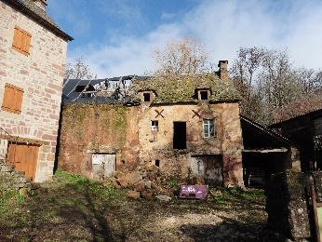 | Ancienne habitation et anciennes granges agricoles attenantes de part et d’autre  Demande formulée par un exploitant agricole (hors périmètre de réciprocité agricole) | ZB 76 / ZB 78 | Le Ferreol
CD2 | 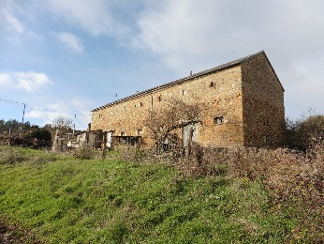 | Grange-étable traditionnelle à usage agricole (située à l’intérieur d’un périmètre de réciprocité agricole) | ZM 17 | Toutes Aures
CD3 | 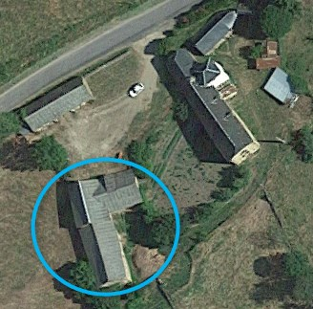 | Grange-étable traditionnelle sans usage agricole (hors périmètre de réciprocité agricole) | ZC 150 | La Blaquière
CD4 | 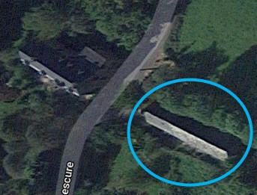 | Grange-étable traditionnelle sans usage agricole (hors périmètre de réciprocité agricole) | ZP 135 | La Peissonière

Changements de destination possibles pour des bâtiments hors des périmètres de réciprocité agricole

Destinations | Interdite | Autorisée | Autorisées sous conditions
Exploitation agricole et forestière
Habitation |  | X
Commerce et activités de service |  | X
Equipements d’intérêt collectif et services publics |  | X
Autres activités des secteurs secondaires ou tertiaires |  | X

Changements de destination possibles pour des bâtiments à l’intérieur des périmètres de réciprocité (à condition que le porteur de projet soit l’utilisateur du bâtiment agricole générant le périmètre de réciprocité)

Destinations | Interdite | Autorisée | Autorisées sous conditions
Exploitation agricole et forestière
Habitation | X
Commerce et activités de service |  | X
Equipements d’intérêt collectif et services publics |  | X
Autres activités des secteurs secondaires ou tertiaires |  | X

Outils de protection du patrimoine, des paysages et des sites

Éléments bâtis et ensembles bâtis inventoriés au titre de l’article L.151-19 du Code de l’urbanisme

Cette protection concerne du bâti ponctuel et des ensembles de bâtiments identifiés au plan de zonage par une légende spécifique.

Les éléments repérés au titre de l’article L.151-19 du code de l’urbanisme devront faire l’objet d’une attention particulière lors d’éventuels travaux de restauration ou de transformation. Ils devront être maintenus ou devront être restitués, si possible, dans l’état le plus proche possible de leur état d’origine. Si celui-ci renvoie à plusieurs périodes d’édification d’une valeur patrimoniale similaire, le projet s’attachera à conserver une cohérence globale.

Les techniques et matériaux utilisés pour les restaurations doivent s’approcher au plus près des techniques et matériaux originels. Les restaurations, réhabilitations ou travaux d'entretien, doivent être exécutés suivant des techniques adaptées au traitement des édifices traditionnels et au savoir-faire de leur époque de construction.

Au-delà des édifices eux-mêmes, la perception des différents bâtiments patrimoniaux doit être respectée afin d’aller dans le sens d’une valorisation de leur architecture.

Pour les protections à caractère paysager (prescriptions surfaciques) :
  - absence de construction nouvelle sur l’emprise définie
  - maintien ou restitution du couvert végétal existant s’il entre dans la perception d’un ensemble patrimonial ou suppression ou taille s’il altère la perception d’un tel ensemble

En cas de bâtiment vacant, devenu vétuste et/ou faisant l’objet de pathologies, une approche plus pragmatique est envisageable afin d’encourager la transformation et le maintien des qualités patrimoniales encore présentes.

Les adjonctions devront :
- Soit respecter le vocabulaire architectural de la construction existante
- Soit proposer une écriture contemporaine ne dénaturant pas celle-ci et la mettant en valeur

L'Unité Départementale de l’Architecture et du Patrimoine (UDAP) peut être consultée pour observations et recommandations sur ce type de bâtiments patrimoniaux repérés.

Patrimoine monumental / Equipement
Ces constructions sont en pierre et présentent globalement un bon état de conservation.
Certaines sont des édifices religieux et présentent des typologies singulières.
Elles marquent particulièrement le paysage localement par leurs volumes. Elles sont ancrées dans le patrimoine communal.

Volumétrie
- Les volumes originels doivent être respectés et ne peuvent faire l’objet que d’adjonctions limitées dans la mesure où ces dernières ne dénaturent pas les caractéristiques architecturales des bâtiments inventoriés.
- Sauf impératif technique en vue d’une sauvegarde du bâtiment, les volumes originels ne doivent pas être modifiés.
- Lorsque l’élément de patrimoine est à l’état de ruine, la démolition complète est interdite.
Le propriétaire doit s’assurer de la pérennité de l’ouvrage subsistant sans dénaturer la volumétrie encore lisible.

Façades et toitures
- Utilisation de matériaux pour les restaurations aussi proches que possible de l’existant (d’origine). Les restaurations, réhabilitations ou travaux d'entretien, doivent être exécutés suivant des techniques adaptées au traitement des édifices traditionnels et au savoir-faire de leur époque de construction.
- Interdiction des matériaux industriels modernes (menuiseries PVC blanc, volets roulants, tuiles mécaniques à emboîtement...).
- Les enduits utilisés en façade doivent être conformes à l’existant ou au contexte local.

Eléments de modénature
- L’ensemble du vocabulaire spécifique : larmiers, perrons, chaînages d’angle, encadrements des baies, linteaux ouvragés, cheminées traditionnelles, fenêtres à meneaux, lucarnes existantes… est à maintenir ou à restaurer dans son état existant ou son état originel.

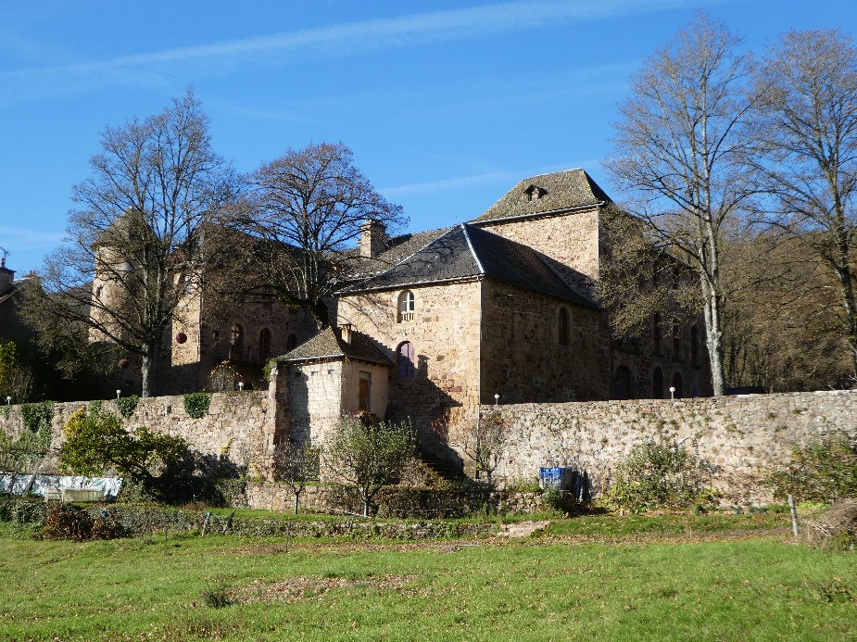
Le Château de Sallèles et ses annexes

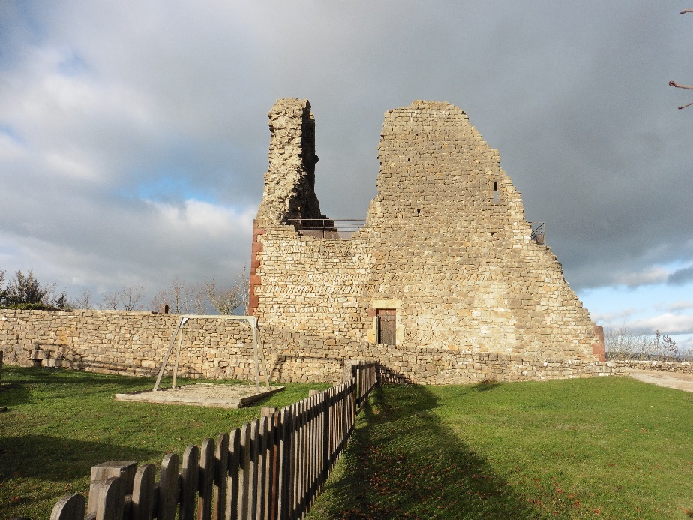
Le château/donjon de Canilhac à fait l’objet de restauration et d’aménagements

Hameaux à caractère patrimonial
Les hameaux qui présentent une richesse patrimoniale remarquable sont au nombre de trois sur le territoire communal : Lescure, Montferrand et Roquayzou.
Ils présentent à la fois des constructions imposantes que l’on peut qualifier de bourgeoises et des éléments de patrimoine vernaculaire (four, fournil, croix, porche …)

La protection au titre de l’article L.151-19 du CU s’attache à conserver le caractère patrimonial de ces hameaux.

Volumétrie
- Les volumes originels doivent être respectés
- Aucun nouveau bâtiment n’est autorisé afin de préserver l’équilibre actuel

Façades et toitures
- Utilisation de matériaux pour les restaurations aussi proches que possible de l’existant (d’origine). Les restaurations, réhabilitations ou travaux d'entretien, doivent être exécutés suivant des techniques adaptées au traitement des édifices traditionnels et au savoir-faire de leur époque de construction.
- Les enduits utilisés en façade doivent être conformes à l’existant ou au contexte local.

Eléments de modénature
- L’ensemble du vocabulaire spécifique : larmiers, perrons, chaînages d’angle, encadrements des baies, linteaux ouvragés, cheminées traditionnelles, fenêtres à meneaux, lucarnes existantes… est à maintenir ou à restaurer dans son état existant ou son état originel.

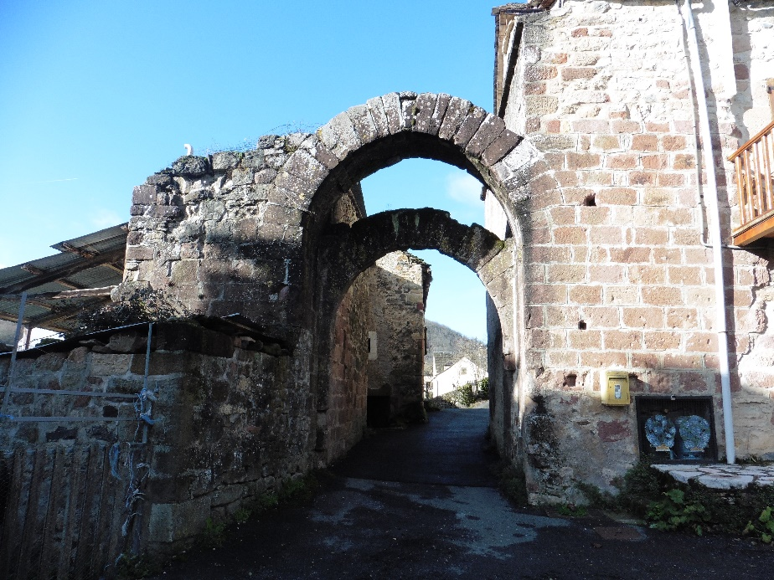
Porche marquant l’entrée dans le cœur historique du hameau de Montferrrand

Constructions domestiques et granges
Les bâtisses constitutives de cette catégorie sont celles qui se distinguent par leur échelle, leur composition de façades ou leur vocabulaire architectural propre des bâtisses communes, vernaculaires ou non.
Elles recouvrent plusieurs typologies bâties de différentes époques, directement liées à l’architecture vernaculaire ou non.

Volumétrie
- Les volumes originels doivent être respectés et ne peuvent faire l’objet que d’adjonctions limitées dans la mesure où ces dernières ne dénaturent pas les caractéristiques architecturales des bâtiments inventoriés.

Façades et toitures
- Utilisation de matériaux pour les restaurations aussi proches que possible de l’existant (d’origine). Les restaurations, réhabilitations ou travaux d'entretien, doivent être exécutés suivant des techniques adaptées au traitement des édifices traditionnels et au savoir-faire de leur époque de construction.
- Les enduits utilisés en façade doivent être conformes à l’existant ou au contexte local.
- L’ordonnancement des façades et des toitures ne doit pas être modifié : les baies anciennes ne peuvent être obturées ou modifiées, celles qui auraient été obturées peuvent retrouver leur état d’origine.
- Le dessin des lucarnes doit être préservé ; elles ne doivent pas dénoter par rapport à la toiture principale

Eléments de modénature
- L’ensemble du vocabulaire spécifique : larmiers, perrons, chaînages d’angle, encadrements des baies, linteaux ouvragés, cheminées traditionnelles, fenêtres à meneaux, lucarnes existantes… est à maintenir ou à restaurer dans son état existant ou son état originel

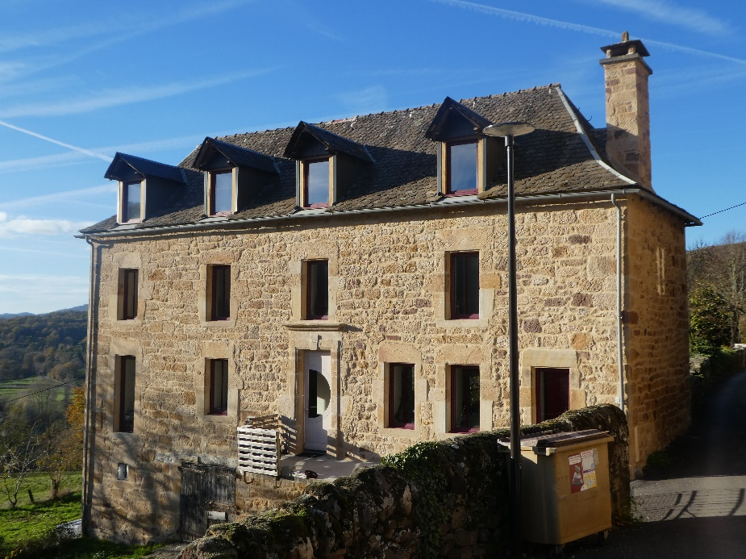
Maison bourgeoise restaurée au cœur du hameau du Viala

La réhabilitation du bâti agricole

La mutation du bâti agricole est encouragée afin d’assurer sa pérennité au travers de nouvelles fonctions ou usages. Leurs volumes sont parfois imposants. Ils possèdent peu d’ouvertures. Le maintien de leur utilisation et donc leur pérennité passent par l’autorisation de réhabilitation et/ou de transformations. Les prescriptions sont donc mesurées pour ne pas pénaliser des projets de transformation.

Il s’agit ici en particulier des granges-étables pouvant changer de destination. Leur caractère patrimonial provient de leur volumétrie et des ouvertures anciennes qui les caractérisent. Celles-ci ne doivent donc pas être affectées, y compris le dessin des ouvertures cintrées, ou les éventuels débords de toiture. Au-delà de ces aspects, les choix architecturaux réalisés pour une transformation peuvent aussi bien puiser dans des références contextuelles que contemporaines. La référence à d’autres architectures régionales est en revanche prohibée.

De façon générale, les projets de réhabilitation, transformation ou extension doivent se faire dans le respect de la typologie originelle

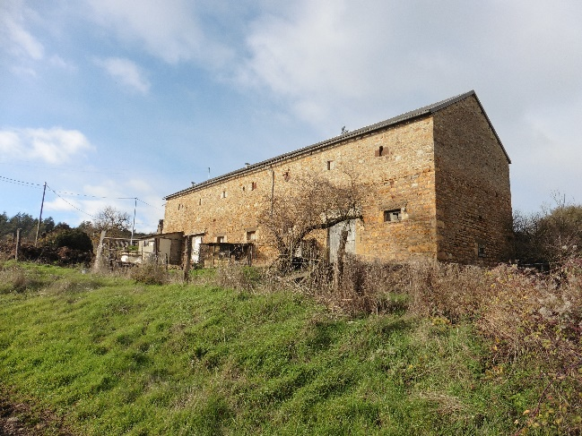 | 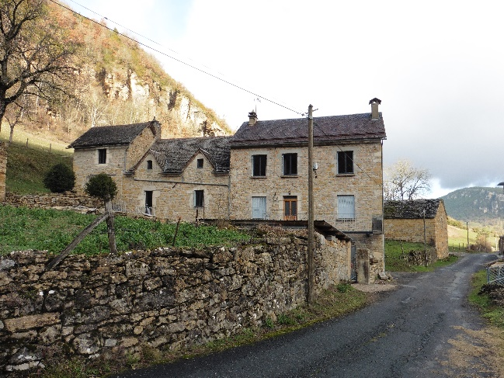
Grange-étable traditionnelle caussenarde à Toutes Aures | Exemple de restauration dans le respect de la typologie caussenarde à Roquaizou

Petit patrimoine
Les éléments de petit patrimoine doivent être préservés dans leur intégrité.

Les fours à pain possédant parfois un fournil sont très présents sur le territoire.
Ils peuvent avoir ou retrouver une utilité.
On trouve également des éléments de patrimoine liés à l’eau.
Pour ces éléments, la priorité est donc tout autant leur maintien en « fonctionnement » (présence d’eau) que la préservation de leur intégrité matérielle. Dans la mesure des possibilités techniques offertes, la présence de l‘eau / les dispositifs hydrauliques utilisés sont à maintenir

Les restaurations doivent donc respecter les techniques de mise en œuvre traditionnelles.

Volumétrie
- Les volumes originels doivent être respectés et ne peuvent faire l’objet que d’adjonctions limitées dans la mesure où ces dernières ne dénaturent pas les caractéristiques architecturales des bâtiments inventoriés.
- Une attention particulière sera portée au vocabulaire architectural de l’ensemble dans lequel l’élément de petit patrimoine s’insère.

Façades et toitures
- Les percements spécifiques doivent être préservés.
- Les matériaux existants d’origine sont à préserver.
- Les restaurations devront respecter les techniques de mise en œuvre traditionnelle : façades en pierre et toitures en lauze.

Eléments de modénature
- Les détails caractéristiques sont à maintenir (ouvertures cintrées, pierres de couverture de cheminée…)

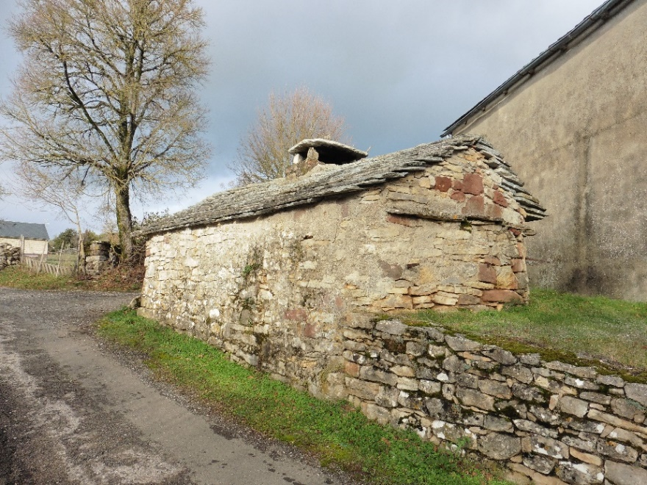
Four et fournil en lauze à Grèzes

Patrimoine archéologique
Le seul patrimoine archéologique identifié (mégalithe) est un dolmen.
Le dolmen en question était une sépulture collective du IIIème millénaire avant Jésus-Christ.

Cet élément de patrimoine ne peut faire l’objet d’aucuns travaux, adjonction, extension, restauration ou démolition.

Volumétrie
Aucune adjonction ni extension n’est autorisée.

Façades et toitures
Non concerné.

Eléments de modénature
Non concerné.

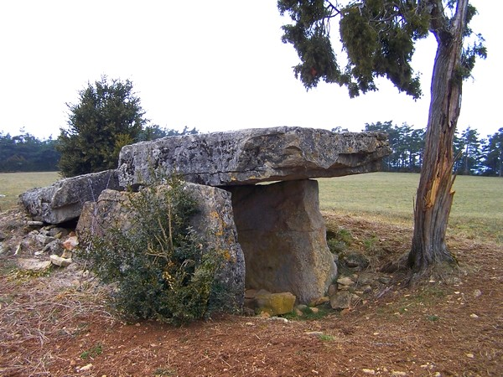
Dolmen de la Galline (Source : Mairie de Banassac-Canilhac)

Patrimoine paysager
Le patrimoine identifié (linéaire ou surfacique) correspond à des ensembles paysagers particuliers du territoire :
- Ouvertures paysagères à conserver ;
- Jardins potagers, d’agréments ou vergers ;
- Réseau de murets en pierre sèche.

Volumétrie
Non concerné.

Matériaux
- Les jardins potagers, d’agréments ou vergers sont très majoritairement bordés par des murs ou murets ou pierre (pierre sèche pour les plus anciens). Ces murs et murets sont à conserver et font partie du patrimoine paysager communal.
- Certains secteurs de pentes (travers) étaient traditionnellement constitués de murets en pierre sèche afin de soutenir la terre meuble et permettre une mise en culture en terrasses. Ces linéaires sont à conserver, voire à restaurer dans la mesure du possible.

Eléments de modénature
Non concerné.

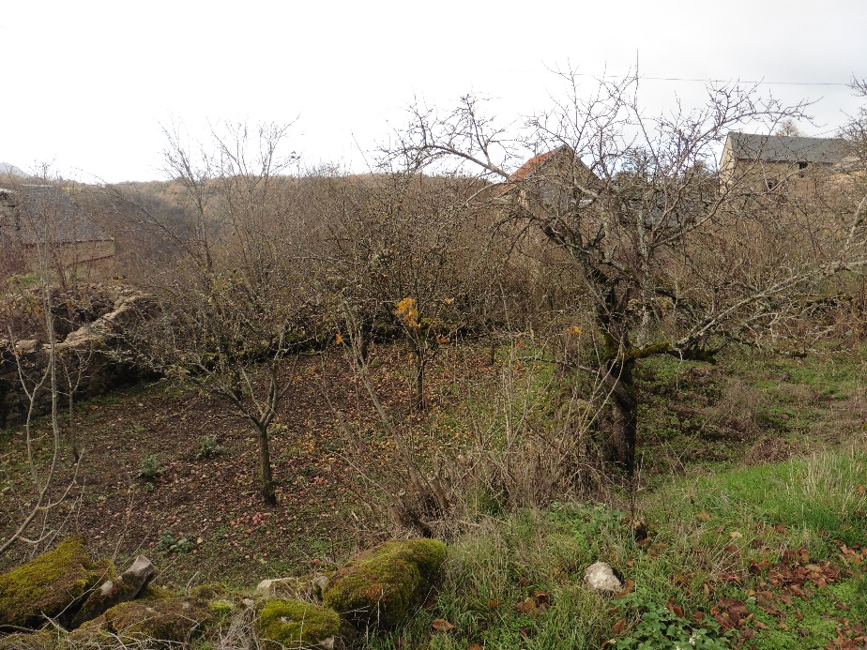
Anciens jardins maraichers et vergers à Grèzes

Liste des éléments de patrimoine bâti et paysager identifiés :
(P : élément ponctuel, L : élément linéaire, S : surfacique)

Patrimoine monumental / Equipement
N° | Photo du patrimoine | Description / Commentaire du patrimoine | Référence cadastrale | Lieu-dit
P1 | 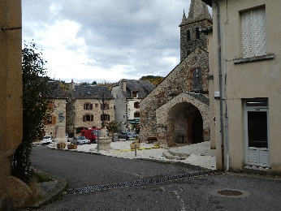 | Eglise de Banassac | C 890 | Banassac Village
P2 | 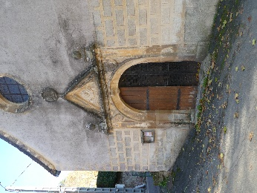 | Eglise du Viala | ZO 169 / ZO 170 | Le Viala
S1 | 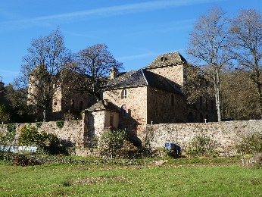 | Ensemble du château de Sallèles, ses abords et ses annexes | ZC 136 / ZC 137 | Sallèles
S2 | 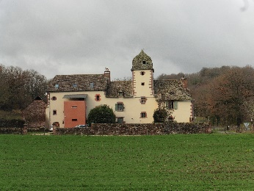 | Maison bourgeoise : château des Clergues | A 91 / A 92 | Château des Clergues

Patrimoine monumental à l’état de ruine
N° | Photo du patrimoine | Description / Commentaire du patrimoine | Référence cadastrale | Lieu-dit
P3 | 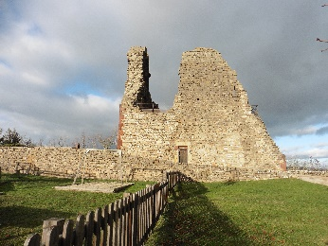 | Ruines du château/donjon de Canilhac | B 425 | Canilhac

Hameau à caractère patrimonial
N° | Photo du patrimoine | Description / Commentaire du patrimoine | Référence cadastrale | Lieu-dit
S3 | 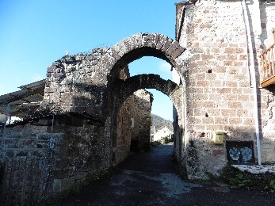  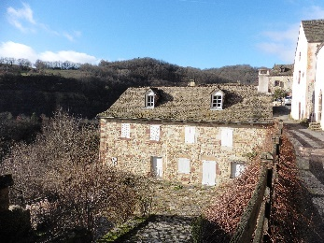 | Hameau de Montferrand : porche, maison bourgeoise, four et fournil | ZA 35 / ZA 82 à ZA 98 / ZA103 / ZA 105 / ZA 107 / ZA 113 à ZA 116 / ZA 118 à ZA 120 / ZA 173 / ZA 174 | Montferrand
S4 | 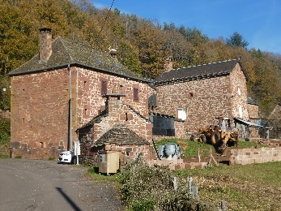  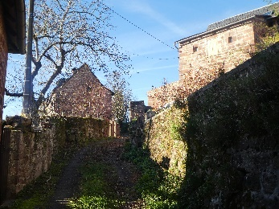 | Hameau de Lescure | ZP 111 à ZP 113 / ZP 117 / ZP 119 / ZP 120 / ZP 122 à ZP 124 / ZP 126 à ZP129 / ZP 145 / ZP 153 / ZP 154 / ZP 161 / ZP 171 | Lescure

Construction domestique / Grange
N° | Photo du patrimoine | Description / Commentaire du patrimoine | Référence cadastrale | Lieu-dit
P4 | 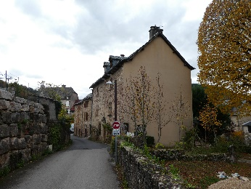 | Maison bourgeoise  Fenêtres à meneaux | C 770 | Banassac Village
P5 | 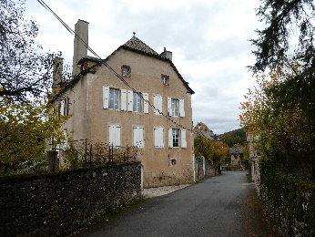 | Maison bourgeoise | C 761 | Banassac Village
P6 | 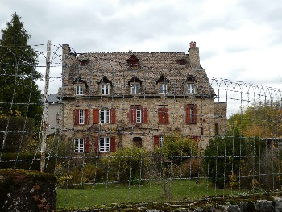 | Maison bourgeoise | C 934 | Banassac Village
P7 | 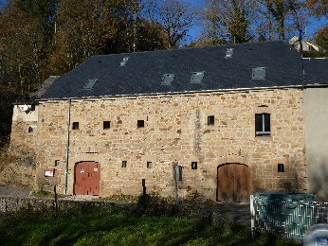 | Grange restaurée | ZO 201 | Pratnau
P8 | 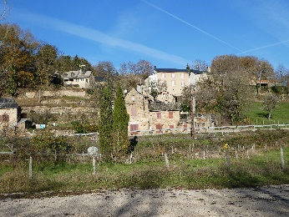 | Maison traditionnelle | ZO 204 | Pratnau
P9 | 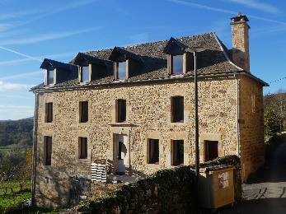 | Maison bourgeoise | ZO 168 | Le Viala
P10 | 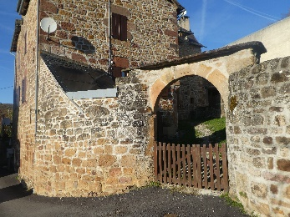 | Maison bourgeoise et son porche | ZO 164 / ZO 165 | Le Viala
S5 | 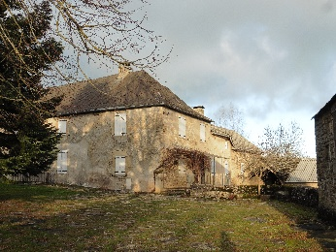 | Maison bourgeoise et ses annexes de type caussenard | C 384 | Verteilhac
S6 | 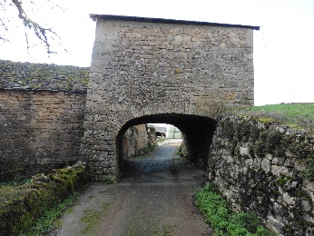 | Ensemble traditionnel agricole : granges, four/fournil, passage voûté, porche, habitation | C 112 / C 113 / C 117 / C 119 / C 120 | Verteilhac
S7 | 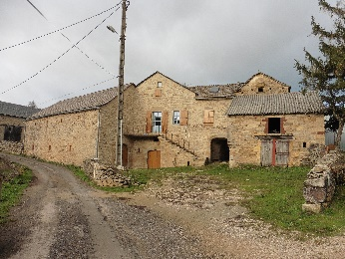 | Ensemble bâti caussenard | ZH 43 / ZH 44 | Grèzes
P11 |  | Grange-étable traditionnelle à usage agricole | ZM 17 | Toutes Aures
S8 | 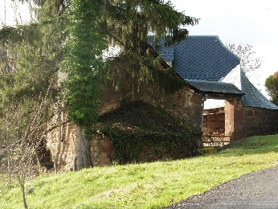 | Ensemble traditionnel agricole : grange, four/fournil, porche, habitation | ZC 150 | La Blaquière
S9 | 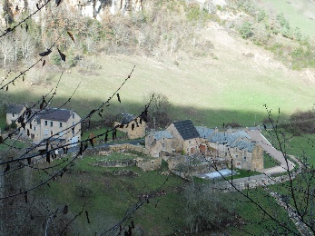 | Ensemble traditionnel caussenard | ZK 42 / ZK 76 / ZK 80 / ZK 81 / ZK 116 / ZK 119 | Rouquaizou
S10 | 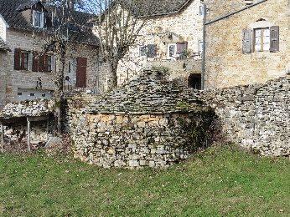 | Ensemble traditionnel caussenard | ZK 4 / ZK 68 / ZK 69 / ZK 70 / ZK 71 / ZK 72 | Le Mas Requeran

Petit patrimoine
N° | Photo du patrimoine | Description / Commentaire du patrimoine | Référence cadastrale | Lieu-dit
P12 | 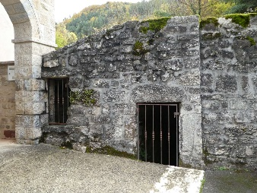 | Source / puits | Emprise publique | Banassac Village
P13 | 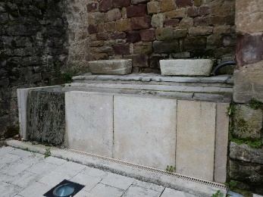 | Bassin | Emprise publique | Banassac Village
P14 | 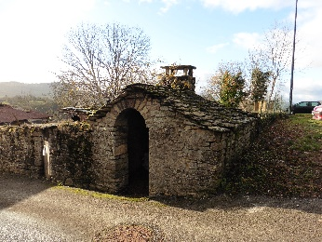 | Four et fournil à proximité de jardins | B 426 | Canilhac
P15 | 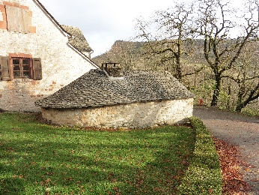 | Four et fournil au cœur de Canilhac | B 403 | Canilhac
P16 | 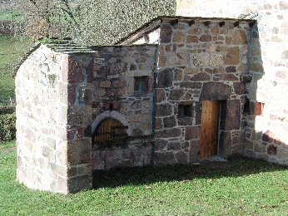 | Four attenant à une habitation et son annexe | ZB 37 | Claous Grand
P17 | 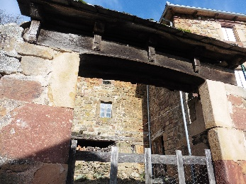 | Porche traditionnel | ZB 70 | La Cazette
P18 | 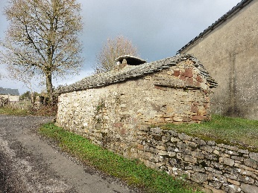 | Four et fournil | ZH 45 | Grèzes
P19 | 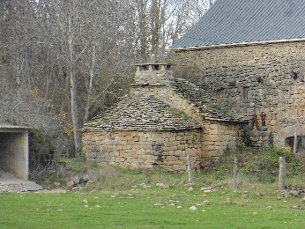 | Four et fournil attenants à une ancienne grange | B 341 | Puechalou
P20 | 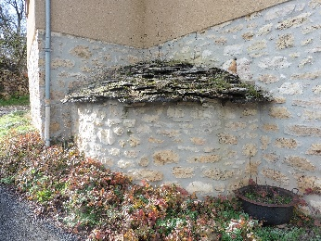 | Four attenant à une habitation | ZK 101 | Le Mas Requeran
P21 | 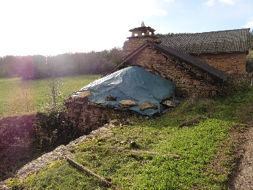 | Four et fournil, toiture endommagée | ZM 20 | Toutes Aures
P22 | 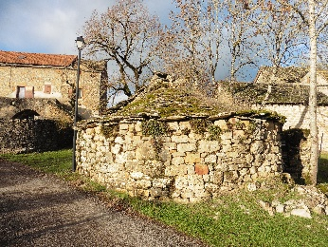 | Four et fournil | C 157 | Verteilhac le Bas
P23 | 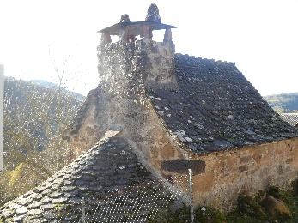 | Four et fournil | ZO 168 | Le Viala

Patrimoine archéologique
N° | Photo du patrimoine | Description / Commentaire du patrimoine | Référence cadastrale | Lieu-dit
P24 | Source : Mairie Banassac-Canilhac | Dolmen de la Galline | ZH 2 | Côte de la Galline

Patrimoine paysager
N° | Photo du patrimoine | Description / Commentaire du patrimoine | Référence cadastrale | Lieu-dit
L1 | 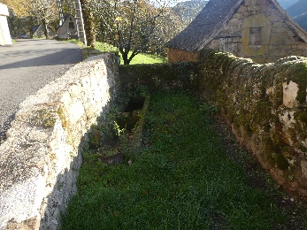 | Intérêt paysager à l’Est du Viala en contrebas de la route : enfilade de 3 éléments de petit patrimoine | ZO 13 / ZO 15 / ZO 16 / ZO 17 / Emprise publique | Lou Ronc
S11 | 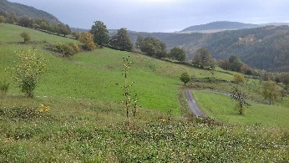 | Intérêt paysager en contrebas du hameau du Roucat (ouverture paysagère) | ZA 79 / ZA 160 / ZA 164 / ZA 165 / ZA175 à ZA 178 / ZA 180 / ZA 79 | Le Rouquet / La Vigne / Lou Coustat
S12 | 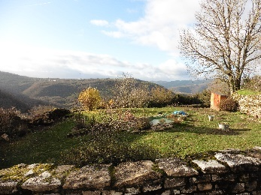 | Jardins maraichers ou d’agrément (ouverture paysagère) | B 624 / B 625 / B 626 | Canilhac
S13 | 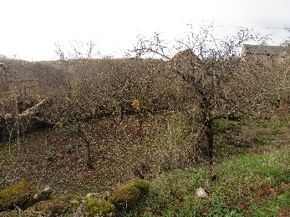 | Anciens jardins maraichers et vergers | ZN 34 / ZN 35 / ZN 62 / ZN 63 | Grèzes
S14 | 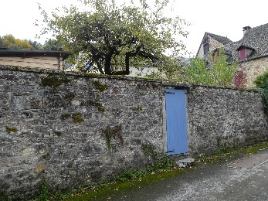 | Jardins maraichers ou d'agrément à proximité immédiate du centre historique de Banassac (3 secteurs définis) | C 848 / C 850 / C 853 / C854 / C 860 / C 932 / C 933 / C 976 / C 979 / C 991 / C 1019 / C 1066 / C 1067 / C 1210 à C 1213 / C 1854 / C 1855 / C 1885 / C 1886 | Banassac Village

Secteurs inventoriés au titre de l’article L.151-23 du Code de l’urbanisme

Dans les espaces délimités en application de l’article L.151-23 du CU, devant être préservés en raison de leur intérêt écologique, tous travaux (y compris les coupes et abattages d’arbres) doivent être précédés a minima d’une déclaration préalable.

3 types d’espaces sont inventoriés à ce titre :
- Les haies structurantes à l’intérieur des zones U, AU, A (hors secteur Ap) et des secteurs Nt1 et Nt2.
- Les cours d’eau et leurs abords sur 5m de profondeur
- Les secteurs de la commune à l’intérieur de périmètres en zone Natura 2000

Ces espaces sont non constructibles de façon à éviter tout impact négatif.

Lexique

Accès privatif :
Constitue un accès privatif l’espace donnant la possibilité pour une personne privée d’accéder à son bien, respectant les règles minimales de desserte et de sécurité.

Acrotère :
Partie supérieure de la remontée d’un mur en périphérie de toiture ou terrasse.

Affouillements et exhaussements de sol :
Modifications du terrain naturel.

Alignement à la voie :
Indicateur de positionnement d’une construction en limite de la voie publique, c'est à dire sans exigence de retrait.

Clôture :
Elément formalisant une limite de propriété vis-à-vis du domaine public ou vis-à-vis d’une parcelle privée (limites séparatives dites latérales et de fond de terrain).
Exemple : haie, grillage, mur-bahut, piliers et murets…

Constructions :
Une construction est un ouvrage fixe et pérenne, comportant ou non des fondations et générant un espace utilisable par l’Homme en sous-sol ou en surface.

Constructions existantes :
Une construction est considérée comme existante si elle est reconnue comme légalement construite à la date d’approbation du PLU et si la majorité des fondations ou des éléments hors fondations déterminant la résistance et la rigidité de l’ouvrage remplissent leurs fonctions. Une ruine ne peut pas être considérée comme une construction existante.

Constructions annexes :
Une annexe est une construction secondaire, de dimensions réduites et inférieures à la construction principale, qui apporte un complément aux fonctionnalités de la construction principale. Elle peut être accolée ou non à la construction principale avec qui elle entretient un lien fonctionnel, sans disposer d’accès direct depuis la construction principale.

Contiguïté :
Etat d’une construction accolée à une autre construction.

Emprise au sol :
L’emprise au sol au sens du présent livre est la projection verticale du volume de la construction, tous débords et surplombs inclus. Toutefois, les ornements tels que les éléments de modénature et les marquises sont exclus, ainsi que les débords de toiture lorsqu’ils ne sont pas soutenus par des poteaux ou des encorbellements.

Epannelage :
L'épannelage désigne la forme simplifiée des masses bâties constitutives d’un tissu urbain.

Espaces libres :
Espace non construit et non aménagé.

Espace public :
Surface appartenant à une personne publique non susceptible d’appropriation privée, ouvert à la circulation générale sous réserve de restrictions locales.

Hauteur :
La hauteur totale d’une construction, d’une façade, ou d’une installation correspond à la différence de niveau entre son point le plus haut et son point le plus bas situé à sa verticale. Elle s’apprécie par rapport au niveau du terrain existant avant travaux, à la date de dépôt de la demande. Le point le plus haut à prendre comme référence correspond au faîtage de la construction, ou au sommet de l’acrotère, dans le cas de toiture-terrasse ou de terrasses en attique. Les installations techniques sont exclues du calcul de la hauteur.

Limites séparatives :
Les limites séparatives correspondent aux limites entre le terrain d’assiette de la construction, constitué d’une ou plusieurs unités foncières, et le ou les terrains contigus. Elles peuvent être distinguées en deux types : les limites latérales et les limites de fond de terrain. En sont exclues les limites de l’unité foncière par rapport aux voies et emprises publique.

Matériaux perméables :
Matériaux laissant l’eau s’infiltrer dans le sol.

Mur-bahut :
Muret surmonté d’un grillage ou de tout autre élément de clôture. Il peut être doté de piliers à intervalle régulier. Ceux-ci ne sont pas compris dans la hauteur du mur-bahut.

Opération d’ensemble :
Cadre spécifique d’urbanisation imposant un projet unique et global, dans les limites des exigences de la zone.

Périmètre de réciprocité :
Règle qui vise à interdire dans un certain périmètre autour de certaines exploitations classées ICPE (Installations Classées Pour l’Environnement) ou RSD (Règlement Sanitaire Départemental) la construction d’une habitation ou le changement de destination d’un bâtiment agricole (Article L111-3 du code rural et de la pêche maritime).
Le périmètre est de 50 ou de 100 mètres selon la classification et l’activité de l’exploitation.

Ruine :
Elément anciennement construit, dégradé et dépourvu de tout ou partie des éléments essentiels constitués par la toiture, les murs porteurs ou le sol.

Surface de plancher (définition de l’article R111-22 du CU) :
La surface de plancher de la construction est égale à la somme des surfaces de plancher de chaque niveau clos et couvert, calculée à partir du nu intérieur des façades après déduction :
1° Des surfaces correspondant à l'épaisseur des murs entourant les embrasures des portes et fenêtres donnant sur l'extérieur ;
2° Des vides et des trémies afférentes aux escaliers et ascenseurs ;
3° Des surfaces de plancher d'une hauteur sous plafond inférieure ou égale à 1,80 mètre ;
4° Des surfaces de plancher aménagées en vue du stationnement des véhicules motorisés ou non, y compris les rampes d'accès et les aires de manœuvres ;
5° Des surfaces de plancher des combles non aménageables pour l'habitation ou pour des activités à caractère professionnel, artisanal, industriel ou commercial ;
6° Des surfaces de plancher des locaux techniques nécessaires au fonctionnement d'un groupe de bâtiments ou d'un immeuble autre qu'une maison individuelle au sens de l'article L. 231-1 du code de la construction et de l'habitation, y compris les locaux de stockage des déchets ;
7° Des surfaces de plancher des caves ou des celliers, annexes à des logements, dès lors que ces locaux sont desservis uniquement par une partie commune ;
8° D'une surface égale à 10 % des surfaces de plancher affectées à l'habitation telles qu'elles résultent le cas échéant de l'application des alinéas précédents, dès lors que les logements sont desservis par des parties communes intérieures.

Surface de vente :
Superficie des espaces couverts ou non, affectés à la circulation de la clientèle pour effectuer ses achats, à l’exposition des marchandises proposées à la vente, au paiement des marchandises, ainsi qu’à la circulation du personnel pour présenter les marchandises à la vente.

Toiture plate-forme :
Couverture d’un bâtiment dont la pente est inférieure à 15%. Elle est protégée par une étanchéité simple ou multicouche.

Unité foncière :
Une unité foncière est un îlot de propriété d’un seul tenant, composé d’une parcelle ou d’un ensemble de parcelles appartenant à un même propriétaire ou à la même indivision.

Voie et emprise publique :
La voie publique s’entend comme espace ouvert à la circulation publique, qui comprend la partie de la chassée ouverte à la circulation des véhicules motorisés, les itinéraires cyclables, l’emprise réservée au passage des piétons, et les fossés et talus la bordant. L’emprise publique correspond aux espaces extérieures ouverts au public qui ne répondent pas à la notion de voie, ni d’équipement public.

Définition des destinations et sous-destinations

Un arrêté du 10 novembre 2016 précise le contenu des 5 destinations et 20 sous-destinations de construction pouvant être réglementées par les PLU.
La liste des destinations de constructions a été réformée par le décret de recodification du 28 décembre 2015 qui en a réduit le nombre de neuf à cinq :
- Exploitation agricole et forestière,
- Habitation,
- Commerce et activités de service,
- Equipements d'intérêts collectifs et services publics,
- Autres activités des secteurs secondaire ou tertiaire (Article R. 151-27 du CU).

Rappelons que le PLU ne peut différencier les règles qu'il édicte qu'entre les différentes destinations et sous-destinations prévues par le code de l'urbanisme. Par ailleurs, les changements de destination d'un bâtiment existant entre les différentes destinations définies à l'article R. 151-27 sont contrôlés dans le cadre de la déclaration préalable. Lorsque les travaux nécessitent un permis de construire, le contrôle porte également sur les changements entre sous-destinations d'une même destination.

Destinations | Sous-destinations
Exploitation agricole et forestière | Exploitation agricole : constructions destinées à l’exercice d’une activité agricole ou pastorale, notamment celles destinées au logement du matériel, des animaux et des récoltes.
 | Exploitation forestière : constructions et entrepôts notamment de stockage du bois, des véhicules et des machines permettant l’exploitation forestière.
Habitation | Logement : constructions destinées au logement principal, secondaire ou occasionnel des ménages à l’exclusion des hébergements couverts par la sous-destination « hébergement ». Cette sous-destination recouvre notamment les maisons individuelles et les immeubles collectifs.
 | Hébergement : constructions destinées à l’hébergement dans des résidences ou foyers avec service, notamment maisons de retraite, résidences universitaires, foyers de travailleurs et résidences autonomie.
Commerce et activité de service | Artisanat et commerce de détail : constructions commerciales destinées à la présentation et vente de bien directe à une clientèle et constructions artisanales destinées principalement à la vente de biens ou services.
 | Restauration : constructions destinées à la restauration ouverte à la vente directe pour une clientèle commerciale.
 | Commerce de gros : constructions destinées à la présentation et la vente de biens pour une clientèle professionnelle.
 | Activité de service où s’effectue l’accueil d’une clientèle : constructions destinées à l’accueil d’une clientèle pour la conclusion directe de contrat de vente de services ou de prestation de services et accessoirement la présentation de biens.
 | Hébergement hôtelier et touristique : constructions destinées à l’hébergement temporaire de courte ou moyenne durée proposant un service commercial.
 | Cinéma : toute construction répondant à la définition d’établissement de spectacles cinématographiques mentionnée à l’article L. 212-1 du code du cinéma et de l’image animée accueillant une clientèle commerciale.
Équipements d’intérêt collectif et services publics | Locaux et bureaux accueillant du public des administrations publiques et assimilés : constructions destinées à assurer une mission de service public, elles peuvent être fermées au public ou ne prévoir qu’un accueil limité du public, notamment les constructions de l’État, des collectivités territoriales, de leurs groupements et les constructions des autres personnes morales investies d’une mission de service public.
 | Locaux techniques et industriels des administrations publiques et assimilés : constructions des équipements collectifs de nature technique ou industrielle. Cette sous-destination comprend notamment les constructions techniques nécessaires au fonctionnement des services publics, celles conçues spécialement pour le fonctionnement de réseaux ou de services urbains et les constructions industrielles concourant à la production d’énergie.
 | Établissements d’enseignement, de santé et d’action sociale : équipements d’intérêt collectif destinés à l’enseignement, établissements destinés à la petite enfance, équipements d’intérêt collectif hospitaliers, équipements collectifs accueillant des services sociaux, d’assistance, d’orientation et autres services similaires.
 | Salles d’art et de spectacle : constructions destinées aux activités créatives, artistiques et de spectacle, musées et autres activités culturelles d’intérêt collectif.
 | Équipements sportifs : équipements d’intérêt collectif destinés à l’exercice d’une activité sportive, notamment les stades, les gymnases et les piscines ouvertes au public.
 | Autres équipements recevant du public : équipements collectifs destinés à accueillir du public afin de satisfaire un besoin collectif ne répondant à aucune autre sous-destination définie au sein de la destination « Equipement d’intérêt collectif et services publics ». Cette sous-destination recouvre notamment les lieux de culte, les salles polyvalentes, les aires d’accueil des gens du voyage.
Autres activités des secteurs secondaire ou tertiaire | Industrie : constructions destinées à l’activité extractive et manufacturière du secteur primaire ou à l’activité industrielle du secteur secondaire et constructions artisanales du secteur de la construction ou de l’industrie. Cette sous-destination recouvre notamment les activités de production, de construction ou de réparation susceptibles de générer des nuisances.
 | Entrepôt : constructions destinées au stockage des biens ou à la logistique.
 | Bureau : constructions destinées aux activités de direction et de gestion des entreprises des secteurs primaire, secondaire et tertiaire.
 | Centre de congrès et d’exposition : constructions destinées à l’événementiel polyvalent, l'organisation de salons et forums à titre payant.

Annexes

Liste des végétaux préconisés pour les plantations

Il est conseillé de planter des espèces locales plutôt que des espèces exotiques ou exogènes au sein des haies, ripisylves et jardins. La plantation d’espèces autochtones permet de diminuer leur entretien, d’accueillir plus facilement la faune environnante et les sujets sont souvent moins coûteux à l’achat.

La composition de haies mixtes, à l’inverse de haies monospécifiques, permet de réduire les risques d’allergies de façon importante. Cette diversité peut également être appliquée lors de plantations d’arbres en alignement le long des voies, chemins, ou en mail sur les espaces collectifs.

Le tableau ci-dessous présente une liste non exhaustive des espèces pouvant être intégrées dans les haies (arbres et arbustes) ou au sein des ripisylves ainsi que quelques fruitiers.

Y ont été enlevés les essences invasives telles que listées par le département ainsi que les espèces trop allergisantes telles que diffusées par l’Agence Régionale de Santé.

Cette liste non exhaustive de végétaux peut servir de base pour les prescriptions d’ordre paysager en secteur urbanisé et à urbaniser (limites de clôtures, lisières de chemins, espaces partagés…).

Espèces Exotiques Envahissantes (EEE) :
- Senecio inaequidens
- Oenothera glazioviana

- http://www.invmed.fr/src/home/index.php?idma=0

Arbres |  |  |  | Milieux
Nom commun | Nom latin | Caduc | Persistant | Vallée et vallons | Plateaux
Chêne pédonculé | Quercus robur | X |  | X
Chêne pubescent (ou chêne blanc) | Quercus pubescent | X |  |  | X
Pin sylvestre | Pinus sylvestrus |  | X |  | X
Erable à feuille d’obier | Acer opalus | X |  |  | X
Erable de Montpellier | Acer monspessulanum | X |  |  | X
Noisetier | Corylus avellana | X |  | X
Alisier blanc | Sorbus aria | X |  |  | X
Merisier | Prunus avium | X |  | X
Frêne élevé | Fraxinus excelsior | X |  | X
Saule marsault | Salix caprea | X |  | X
Saule blanc | Salix alba | X |  | X
Aulne glutineux | Alnus glutinosa | X |  | X
Arbustes |  |  |  | Milieux
Nom commun | Nom latin | Caduc | Persistant | Vallée et vallons | Plateaux
Aubépine monogyne | Crataegus monogyna | X |  | X | X
Prunellier | Prunus spinosa | X |  | X | X
Cerisier de Sainte-Lucie | Prunus mahaleb | X |  |  | X
Cornouiller sanguin | Cornus sanguinea | X |  | X | X
Pommier | Malus domestica | X |  | X | X
Prunier | Prunus domestica | X |  | X | X
Poirier | Pyrus communis | X |  | X | X
Genévrier commun | Juniperus communis |  | X |  | X
Grimpantes |  |  |  | Milieux
Nom commun | Nom latin | Caduc | Persistant | Vallée et vallons | Plateaux
Lierre grimpant | Hedera helix |  | X | X | X
Chèvrefeuille des bois | lonicera periclymenum | X |  | X
Salsepareille | Smilax aspera |  | X |  | X

Recommandations architecturales et paysagères

Les bâtiments et tissus bâtis appellent des approches différenciées en fonction de leur intérêt architectural et paysager.

Si le règlement du PLU fixe un certain nombre de prescriptions intangibles, le rôle du présent cahier de recommandations vise à accompagner le porteur de projet afin de lui conseiller des options constructives et typologiques les plus à même de permettre une insertion des projets dans leurs différents contextes.

Il recouvre les thématiques suivantes :
- Tonalités des façades et des toitures
- Volumétrie et structure du bâti
- Adaptation aux pentes
- Traitement des haies

Des renseignements peuvent être pris auprès du CAUE de la Lozère et/ou de l’UDAP de la Lozère.

Tonalités des façades et des toitures

La commune de Banassac Canilhac montre une forte diversité de matériaux sur un espace relativement restreint. Plusieurs hameaux ou villages possèdent des identités clairement affirmées avec une forte homogénéité de matériaux employés.

Cette palette de couleurs a pour objectif d’apporter une cohérence visuelle au sein des différents tissus bâtis, et d’éviter les teintes trop soutenues ou disparates.

Les restaurations de bâtiments existants ainsi que les nouvelles constructions devront tenir compte des couleurs et des matériaux traditionnellement utilisés dans leur environnement direct.

Tonalités des façades
Suite à l’analyse architecturale et patrimoniale, une cartographie des principaux tissus bâtis a permis de mettre en évidence les différentes catégories de matériaux de façades prédominantes : le Grès Jaune, le Grès Rouge et le Calcaire

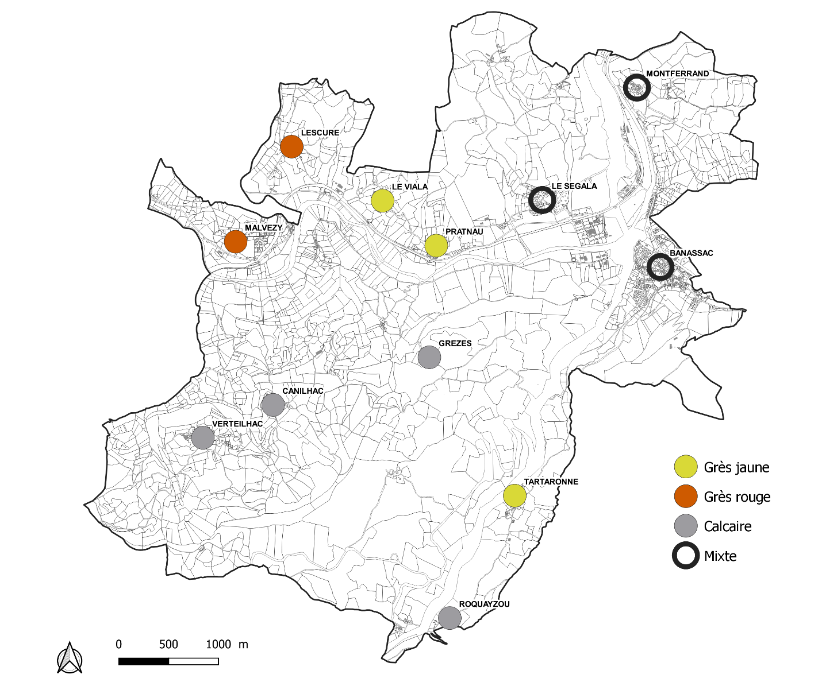
Principaux tissus bâtis classés par matériaux de façade prédominants

Les photos suivantes montrent des exemples de murs réalisés en pierre.

Les futures constructions ou les rénovations effectuées en pierre devront respecter les tonalités de la palette au plus près de la pierre identifiée localement.
Les enduits devront être conçus de façon à s’associer harmonieusement aux tonalités dominantes localement.

Grès jaune
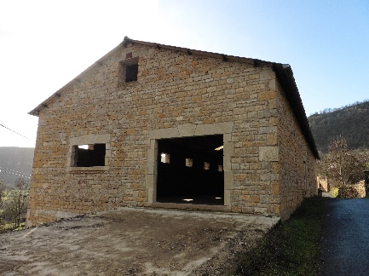 | 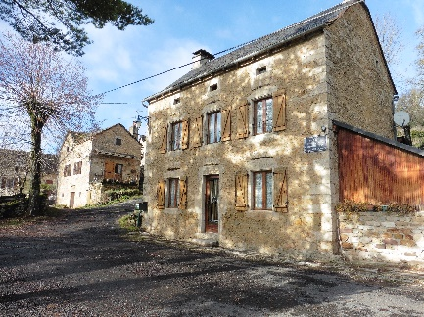
Tartaronne | Mas Requiran
 | 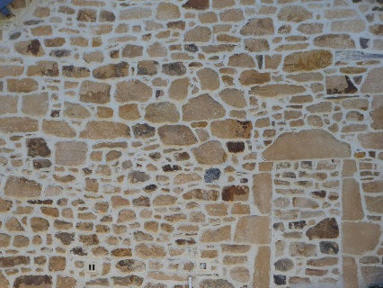
Tartaronne | Pratnau

Grès rouge
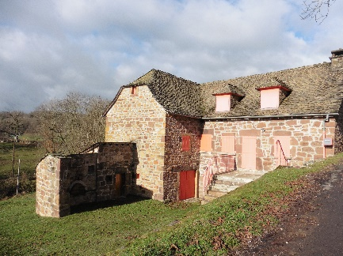 | 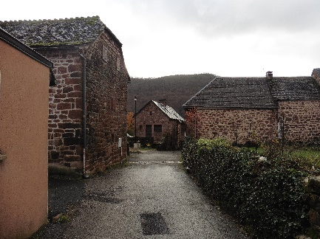
La Cazette | Malvezy
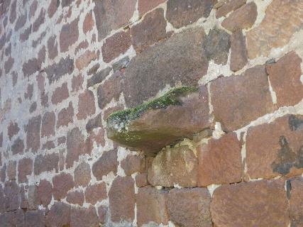 | 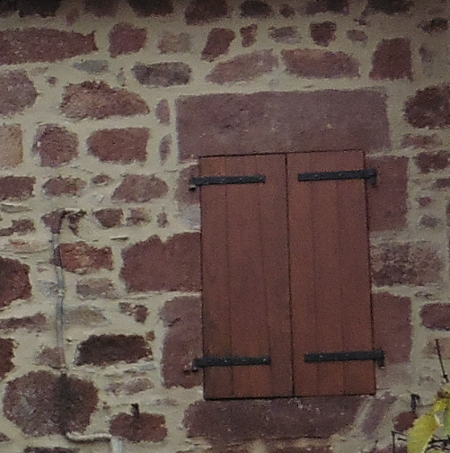
Lescure | Malvezy

Calcaire
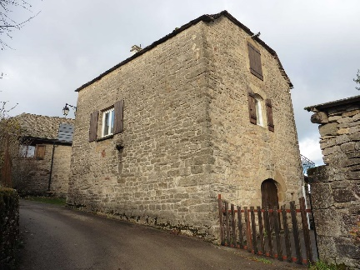 | 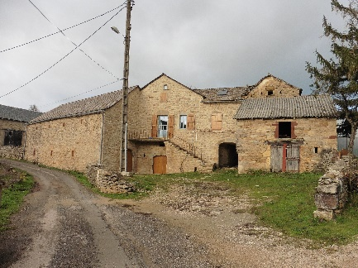
Canilhac | Les Grèzes
 | 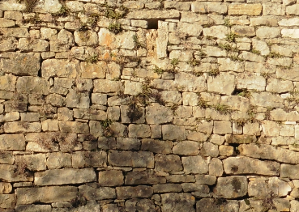
Canilhac | Verteilhac

Agencements mixtes

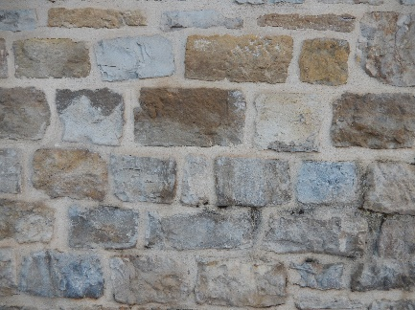  Banassac | 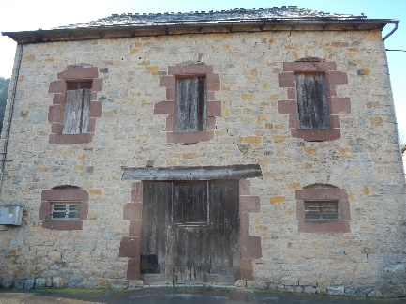

Tonalités des toitures
Depuis des positions dominantes, les villages et les hameaux se signalent par le panachage de leurs couvertures alternant lauzes ou ardoise.

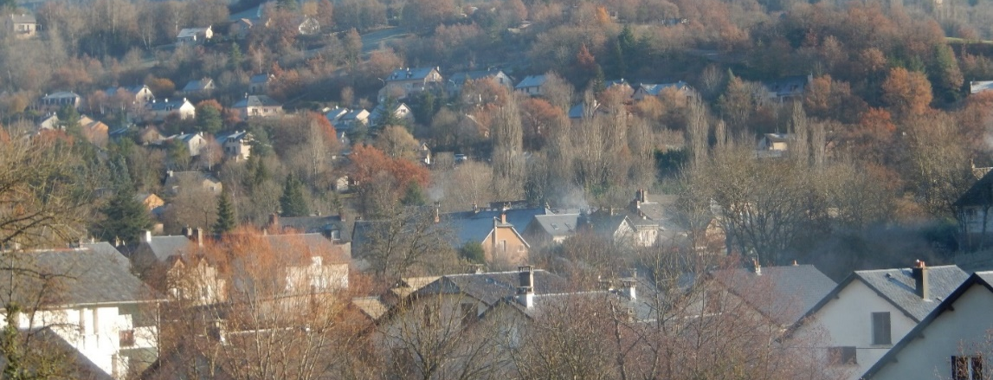
Vue sur les toitures de Banassac

Exemples de tonalités représentatifs du contexte local (toitures anciennes ou récentes) :
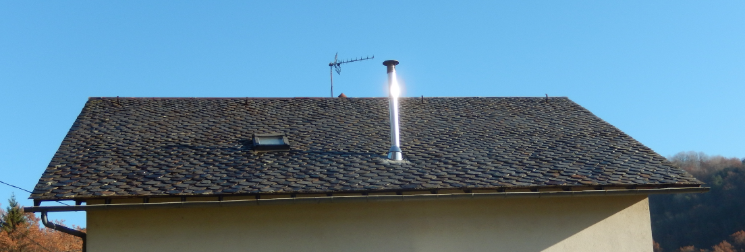 | 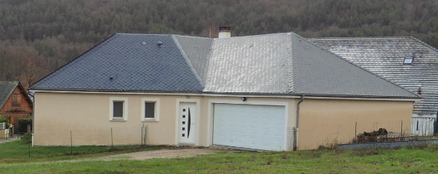
Banasac | Malvezy
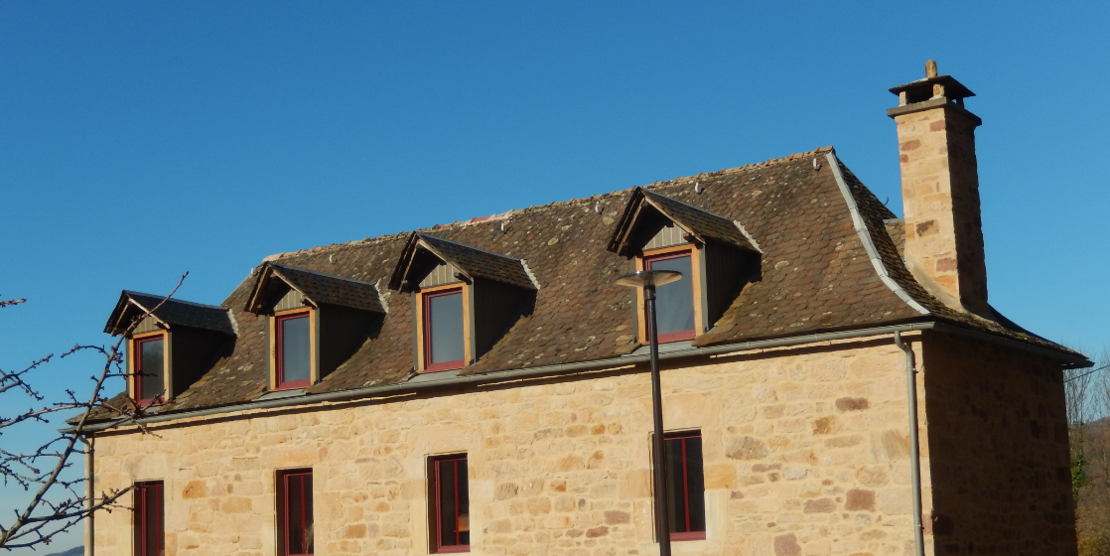 | 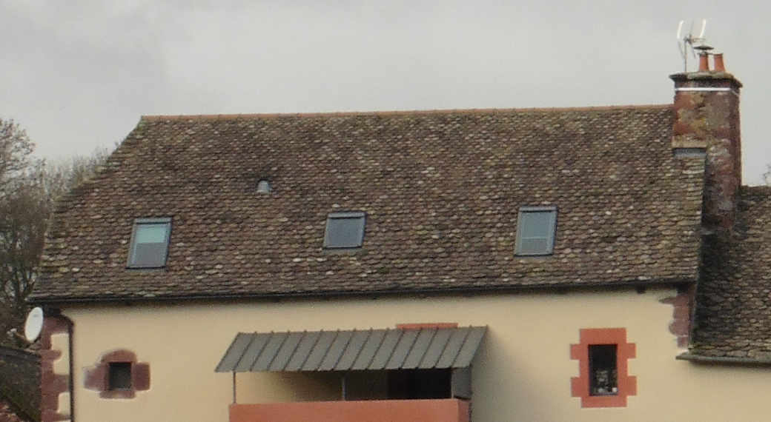
Banassac | Malvezy
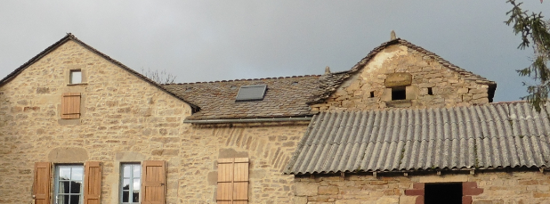 | 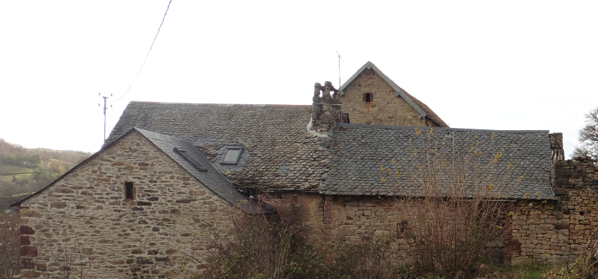
Les Grèzes | Les Grèzes
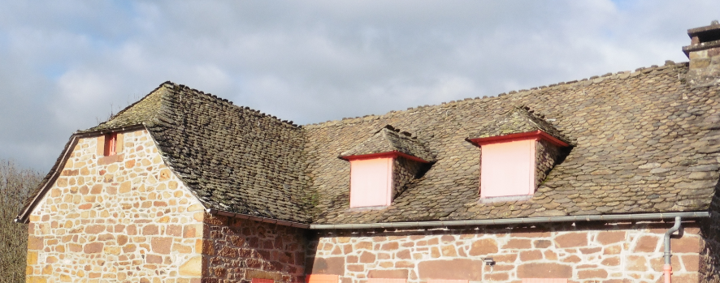 | 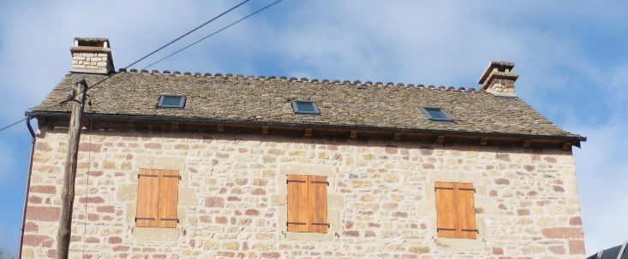
La Cazette | Le Ferréol
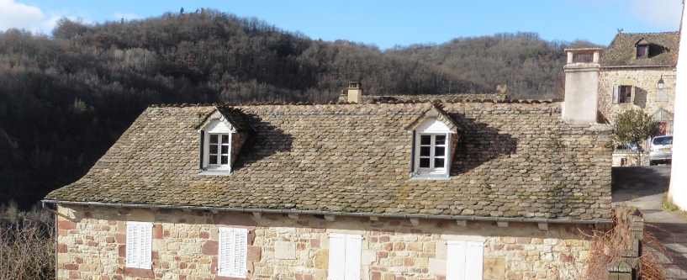 | 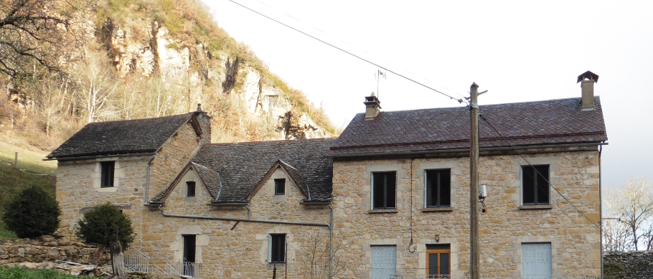
Montferrand | Roquaizou

Le respect de la volumétrie et de la structure du bâti

Démolitions et reconstructions

La reconstruction d’un bâtiment doit respecter l’implantation initiale du bâtiment démoli ou ruiné ; de même que sa volumétrie doit se rapprocher de celle du bâtiment initial.

Les matériaux utilisés doivent être conformes à ceux traditionnellement mis en œuvre dans le cœur de bourg, les villages et hameaux anciens : pierre, lauze/ardoise, enduit de chaux… (→ se référer à l’annexe des tonalités des façades et des toitures)

Modifications, extensions et surélévations

Volume
Les modifications de volume doivent être traitées :
- soit dans un vocabulaire identique à celui du corps principal auquel elles se rapportent
- soit au travers d’un vocabulaire contemporain destiné notamment à maintenir la lecture du volume initial.

Façades
Les dispositions d’origine d’un bâtiment ancien doivent être conservées voire restituées en termes notamment :
- d’ouvertures de baies qui auraient été occultées ou altérées qui doivent être strictement et soigneusement conservés et restaurés.
- de composition de la façade : organisation des percements, éléments de structure et/ou de modénature (encadrements de baies, bandeaux …).
- des enduits et des dessins de façades (encadrements, chaînages d’angle, linteaux ouvragés…).

Toute intervention sur la ou les façades d’une construction existante doit respecter autant que possible le mode de mise en œuvre initial.

Les devantures des anciens commerces sont à maintenir dans leur spécificité : dessin, bois peint…
Si les vitrages sont à échanger, les modifications apportées seront à accorder au mieux avec l’esthétique ancienne.

Murs
Les façades maçonnées (pierre, parpaings, brique…) doivent recevoir un enduit de chaux naturelle dont la finition sera lissée ou talochée.

La teinte est en harmonie avec la gamme des couleurs traditionnellement utilisée dans le village ou hameau concerné : ocre jaune, rouge/rosé…

Les encadrements et les chaînages en pierre peuvent rester apparents.

Les mortiers destinés à la mise en œuvre des joints et des enduits seront composés d’un mélange de chaux naturelle et de sable (type sable local ou sable de rivière à grains ronds) dont la couleur et la granulométrie seront en accord avec la composition des enduits anciens traditionnellement utilisés sur le secteur.

Le traitement des façades en pan de bois :
- Le remplissage des façades en pans de bois doit être enduit.
- La structure en bois peut-être laissée apparente. Elle recevra préférentiellement une patine à la chaux.

Percements
La création de percements nouveaux dans les façades anciennes ainsi que la modification/condamnation de baies existantes ne peuvent être acceptées qu’à condition de ne pas remettre en question la composition d’ensemble de la façade d’origine.

L’implantation et la proportion des baies doivent être étudiées afin de respecter l’architecture de l’édifice.

Autres éléments de façade
S’il existe un égout filant (alignement de l’égout sur plusieurs parcelles mitoyennes), celui-ci doit être maintenu ou restitué.

Les escaliers extérieurs en pierre doivent être soigneusement conservés et restaurés, et éventuellement restitués. Ils seront rejointoyés au mortier de chaux naturelle teinté dans le coloris des pierres des marches.

Toitures

Matériaux
Les couvertures en lauzes doivent être maintenues et restaurées si nécessaire.

Pour tout ouvrage sur une toiture, les matériaux utilisés pour la réalisation des ouvrages de toitures doivent être traditionnels (bois, tuiles, mortier de chaux, plomb, cuivre, zinc…).

Forme et éléments de toiture
La ligne de faîtage est parallèle à la façade.

Modénatures et vocabulaire architectural :
- Les dispositions anciennes de qualité doivent être conservées et restaurées : lucarnes, cheminées…
- Les souches de cheminées anciennes doivent être restaurées dans la mesure du possible
- Les volumes des lucarnes doivent être préservés, leur traitement est le même que celui des façades et toitures

Menuiseries
Menuiseries anciennes
Les menuiseries anciennes de qualité doivent être conservées et restaurées. Si leur conservation et leur restauration s’avèrent impossibles, elles doivent être autant que possible refaites à l’identique.

Menuiseries neuves
Les menuiseries neuves doivent être adaptées à la forme de la baie, ainsi qu’aux caractères architecturaux de l’édifice (typologie, époque de construction).

Les portes d’entrée, les portes cochères et de garage seront pleines, sans parties vitrées à l’exception des impostes en parties hautes. Leur conception sera en accord avec le style architectural de l’édifice.

L’emploi de menuiseries bois est recommandé.

L’emploi du PVC et les volets roulants sont à éviter.

L’adaptation aux pentes

Afin de respecter la qualité des paysages et du sol, les projets doivent être adaptés autant que possible au terrain, et non l’inverse. Cet aspect représente un véritable enjeu dans un territoire caractérisé par l’importance des reliefs.
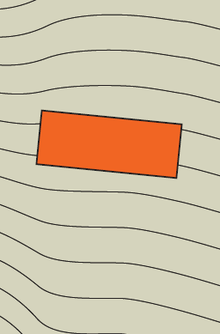
Une adaptation optimale du bâtiment au terrain permettra par ailleurs de minimiser les coûts d’aménagement et de construction.

L’implantation parallèlement aux courbes de niveau est à privilégier pour les constructions afin d’éviter le recours aux nivellements de terrains et aux terrassements.

Dans le cas de fortes pentes, plusieurs formes d’implantations sont recommandées pour minimiser les mouvements de terrain.

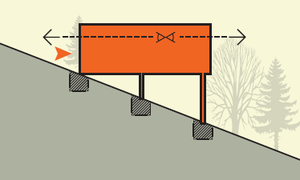  Bâtiment perché  Impact minimum sur le terrain | 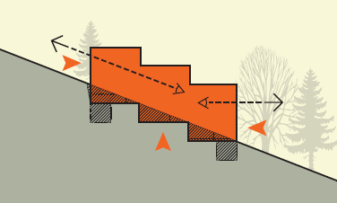  Succession de niveaux  Faible volume des déblais | 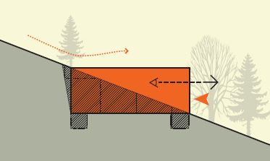  Bâtiment encastré  Faible impact visuel

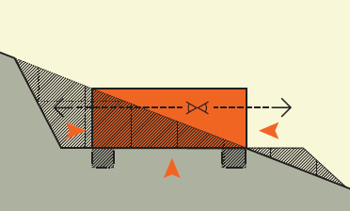
Les déplacements importants de terrain sont à éviter pour leur fort impact visuel (ouvrages de soutènements) et les potentiels risques d’instabilité du terrain.

Le traitement des haies

Les haies plantées contribuent à verdir les milieux urbains, améliorant leur climat et y intégrant une biodiversité, mais elles sont également efficaces pour intégrer les constructions nouvelles dans le paysage. Il s’agit d’un enjeu d’autant plus important en milieu rural.

Si les séparations avec l’espace public sont règlementées, les franges urbaines sont également à traiter avec beaucoup d’attention.

(→ se référer à la liste des végétaux préconisés pour connaitre les essences à planter)

En frange de zone résidentielle
Le respect du règlement local d’urbanisme et de la présente charte permet en principe de garantir une insertion satisfaisante du bâti dans son contexte paysager.

La plantation d’une haie délimitant la propriété ne doit donc pas nécessairement l’occulter mais peut conserver une ouverture sur le paysage, notamment dans les secteurs de pente. La plantation d’une haie basse est donc suffisante.

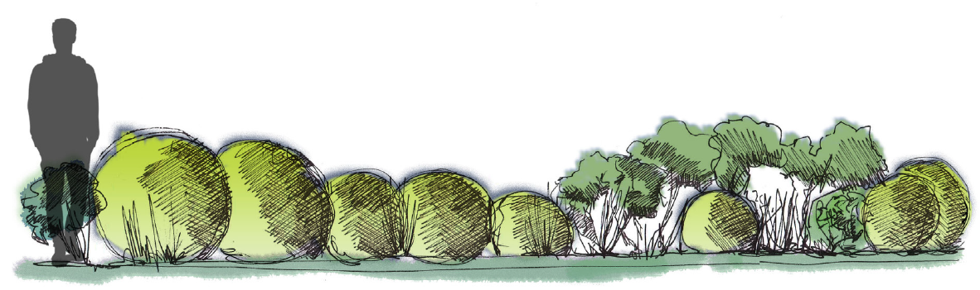
Haie champêtre maintenue à 1,20m de hauteur, ouvrant des vues vers les paysages

En frange de zone artisanale
En bordure de zone artisanale, une frange végétale va contribuer à obturer les bâtiments, leurs espaces de stockage et leurs clôtures dont on connait les difficultés à s’intégrer dans le paysage rural.

La plantation d’une haie haute sera donc plus adaptée.

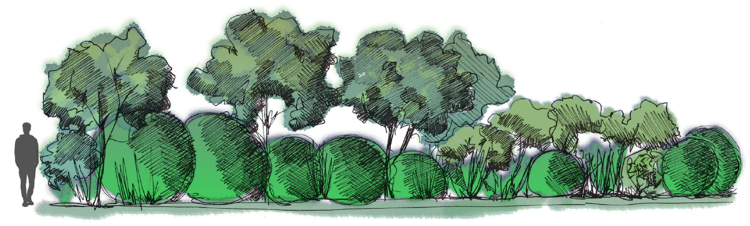
Haie champêtre dense et opaque, mixte, intégrant de l’arbre et de l’arbuste

Pour une obturation maximale, il est également recommandé de jouer sur l’épaisseur de la haie. Celle-ci sera par ailleurs d’autant plus intéressante pour la biodiversité locale.

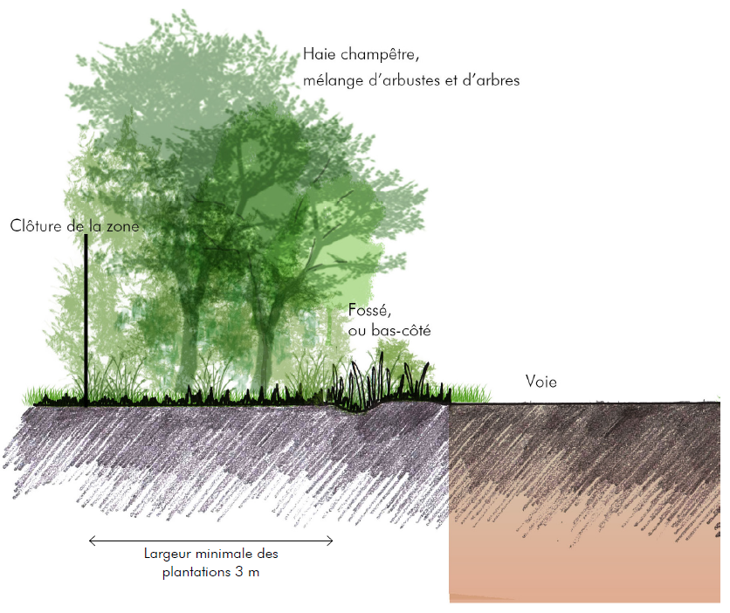
Coupe de principe des franges végétales en bordure de zone artisanale

